SATAKUNNAN SUHDANNEKEHITYS HEINÄ-JOULUKUU 2025

Vertailu III-IV nelj. 2025 vs. III-IV nelj. 2024 | Liikevaihto |  | Henkilöstö | Palkkasumma |  | Vienti
%-muutos edellisvuoden vastaavaan ajankohtaan verrattuna | Satakunta | Koko maa | Satakunta | Satakunta | Koko maa | Satakunta | Koko maa
A-X Kaikki toimialat III neljännes 2025 vs. III neljännes 2024 | -5,5 % | 0,8 % | -1,7 % | 1,3 % | 2,0 %
IV neljännes 2025 vs. IV neljännes 2024 | 1,1 % | 3,7 % | -1,5 % | 1,9 % | 2,1 %
2. puolivuosi; III ja IV nelj. 2025 vs. 2024 | -2,2 % | 2,3 % | -1,6 % | 1,6 % | 2,0 %
C Teollisuus III neljännes 2025 vs. III neljännes 2024 | -8,1 % | -1,6 % | 0,1 % |  |  | -8,1 % | -1,9 %
IV neljännes 2025 vs. IV neljännes 2024 | -1,4 % | 3,2 % | 0,4 % |  |  | -0,3 % | 2,6 %
2. puolivuosi; III ja IV nelj. 2025 vs. 2024 | -4,7 % | 0,9 % | 0,2 % |  |  | -4,1 % | 0,4 %
10-11 Elintarviketeollisuus III neljännes 2025 vs. III neljännes 2024 | -5,4 % | 5,5 % | -0,6 % |  |  | -15,1 % | 5,9 %
IV neljännes 2025 vs. IV neljännes 2024 | -7,9 % | 4,4 % | -0,9 % |  |  | 1,1 % | 9,7 %
2. puolivuosi; III ja IV nelj. 2025 vs. 2024 | -6,8 % | 4,9 % | -0,8 % |  |  | -6,9 % | 7,8 %
16-17, 310 Metsäteollisuus III neljännes 2025 vs. III neljännes 2024 | -10,0 % | -8,7 % | -2,5 % |  |  | -3,3 % | -4,3 %
IV neljännes 2025 vs. IV neljännes 2024 | -6,5 % | -1,4 % | -1,4 % |  |  | -12,5 % | -10,2 %
2. puolivuosi; III ja IV nelj. 2025 vs. 2024 | -8,3 % | -5,3 % | -1,9 % |  |  | -8,0 % | -7,1 %
20-22 Kemianteollisuus III neljännes 2025 vs. III neljännes 2024 | -7,5 % | 3,0 % | 0,9 %
IV neljännes 2025 vs. IV neljännes 2024 | -1,6 % | 10,7 % | -0,4 %
2. puolivuosi; III ja IV nelj. 2025 vs. 2024 | -4,6 % | 7,0 % | 0,3 %
24 Metallien jalostus III neljännes 2025 vs. III neljännes 2024 | -3,6 % | -10,2 % | -0,8 %
IV neljännes 2025 vs. IV neljännes 2024 | 10,3 % | 1,7 % | -1,4 %
2. puolivuosi; III ja IV nelj. 2025 vs. 2024 | 3,5 % | -4,5 % | -1,1 %
25 Metallituotteiden valmistus III neljännes 2025 vs. III neljännes 2024 | 2,9 % | -2,5 % | -0,3 %
IV neljännes 2025 vs. IV neljännes 2024 | 6,6 % | 7,5 % | 1,4 %
2. puolivuosi; III ja IV nelj. 2025 vs. 2024 | 4,8 % | 2,7 % | 0,5 %
28 Koneiden ja laitteiden valmistus III neljännes 2025 vs. III neljännes 2024 | -3,2 % | 0,7 % | 2,8 %
IV neljännes 2025 vs. IV neljännes 2024 | 8,6 % | 5,4 % | 1,2 %
2. puolivuosi; III ja IV nelj. 2025 vs. 2024 | 3,0 % | 3,2 % | 2,0 %
26-27 Elektr.- ja sähkötuott. valm. III neljännes 2025 vs. III neljännes 2024 | 3,8 % | 0,3 % | 4,0 %
IV neljännes 2025 vs. IV neljännes 2024 | 2,7 % | 2,8 % | 2,9 %
2. puolivuosi; III ja IV nelj. 2025 vs. 2024 | 3,2 % | 1,6 % | 3,5 %
24-30 Teknologiateollisuus III neljännes 2025 vs. III neljännes 2024 | -8,3 % | -1,2 % | 1,9 % |  |  | -9,5 % | -2,6 %
IV neljännes 2025 vs. IV neljännes 2024 | 1,4 % | 4,3 % | 2,1 % |  |  | 6,1 % | 5,6 %
2. puolivuosi; III ja IV nelj. 2025 vs. 2024 | -3,3 % | 1,7 % | 2,0 % |  |  | -1,5 % | 1,7 %
Meriteollisuusklusteri III neljännes 2025 vs. III neljännes 2024 | -22,3 % |  | 3,8 %
IV neljännes 2025 vs. IV neljännes 2024 | -11,9 % |  | 6,7 %
2. puolivuosi; III ja IV nelj. 2025 vs. 2024 | -17,2 % |  | 5,3 %
Pori-Huittinen-teollisuusvyöhyke III neljännes 2025 vs. III neljännes 2024 | -5,6 % |  | 0,1 %
IV neljännes 2025 vs. IV neljännes 2024 | 4,4 % |  | 0,2 %
2. puolivuosi; III ja IV nelj. 2025 vs. 2024 | -0,4 % |  | 0,1 %
Automaatio- ja robotiikka (Robocoast) III neljännes 2025 vs. III neljännes 2024 | -4,6 % |  | -0,2 %
IV neljännes 2025 vs. IV neljännes 2024 | 15,4 % |  | 0,6 %
2. puolivuosi; III ja IV nelj. 2025 vs. 2024 | 5,6 % |  | 0,2 %
Meri-Porin teollisuusalue (ei sis. Venatoria) III neljännes 2025 vs. III neljännes 2024 | -23,5 % |  | -10,4 %
IV neljännes 2025 vs. IV neljännes 2024 | -8,6 % |  | -4,8 %
2. puolivuosi; III ja IV nelj. 2025 vs. 2024 | -16,4 % |  | -7,7 %
F Rakentaminen III neljännes III neljännes 2025 vs. III neljännes 2024 | -11,6 % | 0,0 % | -3,1 %
IV neljännes 2025 vs. IV neljännes 2024 | -8,9 % | 7,1 % | -3,0 %
2. puolivuosi; III ja IV nelj. 2025 vs. 2024 | -10,2 % | 3,6 % | -3,1 %
G Tukku- ja vähittäiskauppa III neljännes 2025 vs. III neljännes 2024 | -0,3 % | 1,2 % | -2,9 %
II neljännes 2025 vs. II neljännes 2024 | 0,9 % | 2,5 % | -3,8 %
1. puolivuosi; I ja II nelj. 2025 vs. 2024 | 0,3 % | 1,8 % | -3,3 %
I Majoitus- ja ravitsemistoiminta III neljännes 2025 vs. III neljännes 2024 | -3,0 % | 2,8 % | -5,4 %
IV neljännes 2025 vs. IV neljännes 2024 | -1,1 % | 3,1 % | -4,4 %
2. puolivuosi; III ja IV nelj. 2025 vs. 2024 | -2,1 % | 3,0 % | -5,0 %
JLMN Liike-elämän palvelut III neljännes 2025 vs. III neljännes 2024 | -2,4 % | 4,0 % | -1,5 %
IV neljännes 2025 vs. IV neljännes 2024 | -1,7 % | 5,3 % | -2,4 %
2. puolivuosi; III ja IV nelj. 2025 vs. 2024 | -2,0 % | 4,7 % | -1,9 %
Palvelualat yhteensä (GIJLMNQ) III neljännes 2025 vs. III neljännes 2024 |  |  | -2,2 %
IV neljännes 2025 vs. IV neljännes 2024 |  |  | -2,4 %
2. puolivuosi; III ja IV nelj. 2025 vs. 2024 |  |  | -2,3 %
Luovat alat* III neljännes 2025 vs. III neljännes 2024 | 0,4 % | -1,0 % | -3,0 %
IV neljännes 2025 vs. IV neljännes 2024 | 2,4 % | 2,0 % | -1,3 %
2. puolivuosi; III ja IV nelj. 2025 vs. 2024 | 1,4 % | 0,6 % | -2,2 %
Yksityiset sosiaali- ja terveyspalvelut III neljännes 2025 vs. III neljännes 2024 |  |  | -5,1 %
IV neljännes 2025 vs. IV neljännes 2024 |  |  | -5,8 %
2. puolivuosi; III ja IV nelj. 2025 vs. 2024 |  |  | -5,5 %

* Luovat alat sisältää joukkoviestinnän, muotoilun ja mainonnan, taiteen ja kulttuuriperinnön, viihteen, urheilun ja käsityöalojen yrityksiä.
Yleinen talouskehitys: lähde: Tilastokeskus, asiakaskohtainen suhdannepalvelu 2026. Suhdannetiedot ulottuvat pääosin vuoden 2025 joulukuun loppuun saakka. 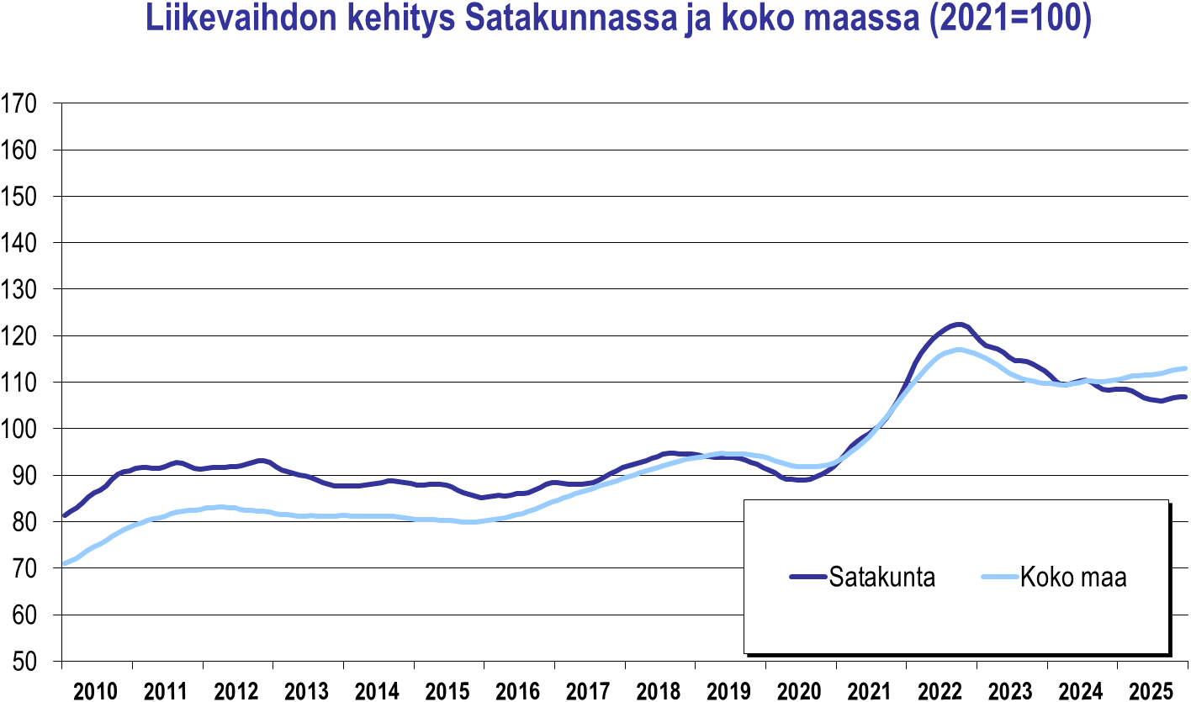
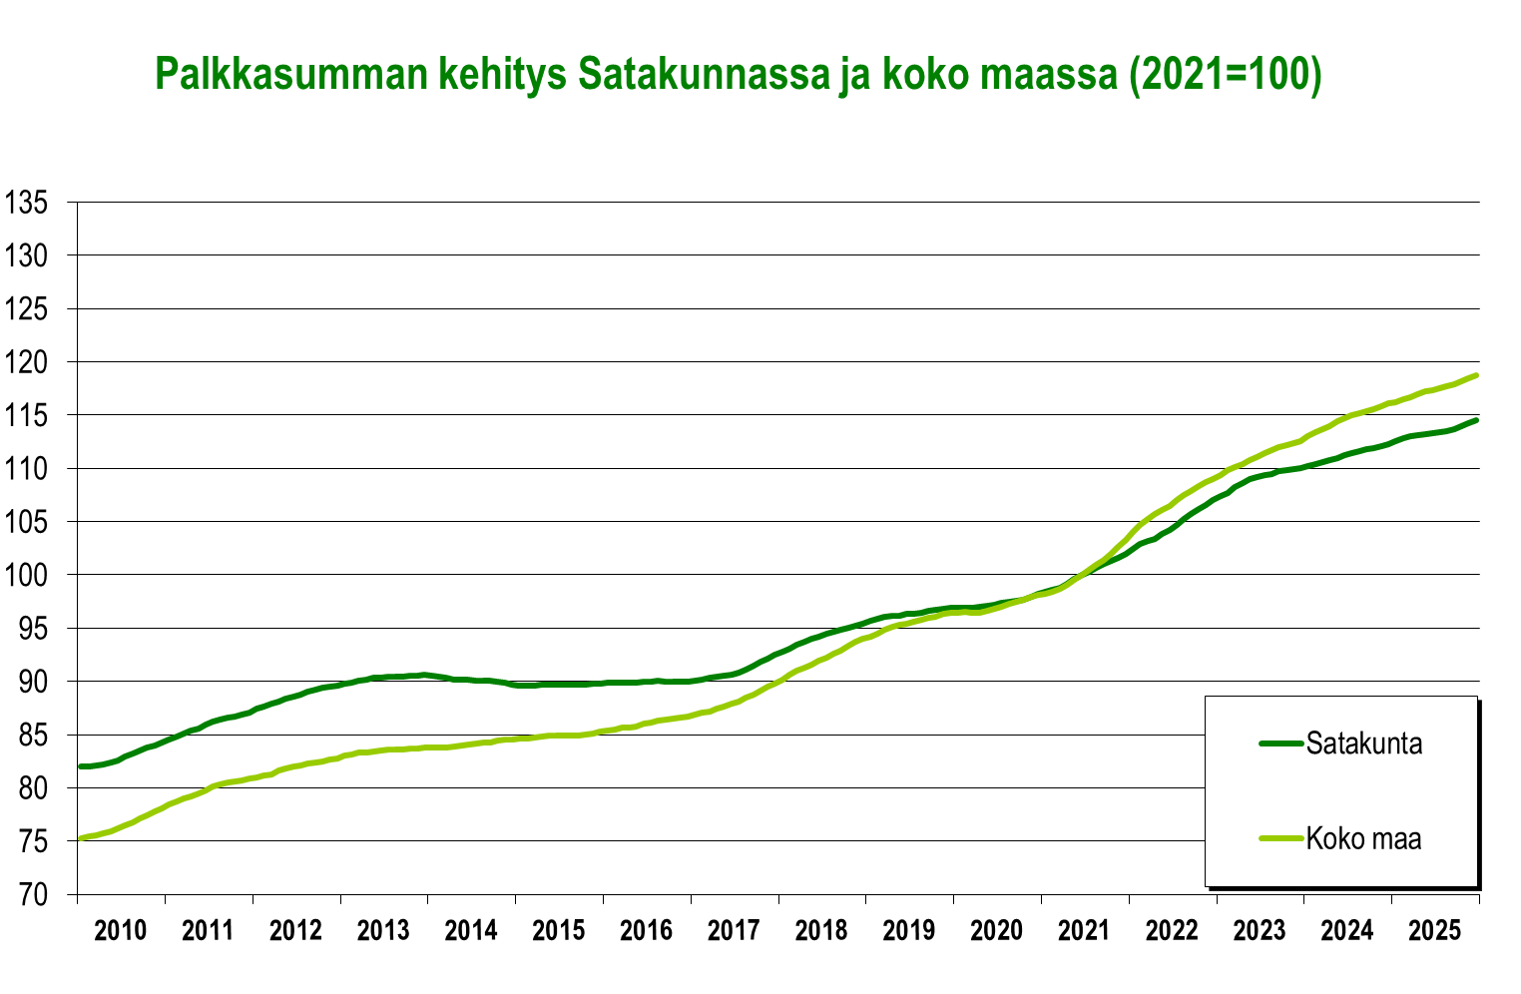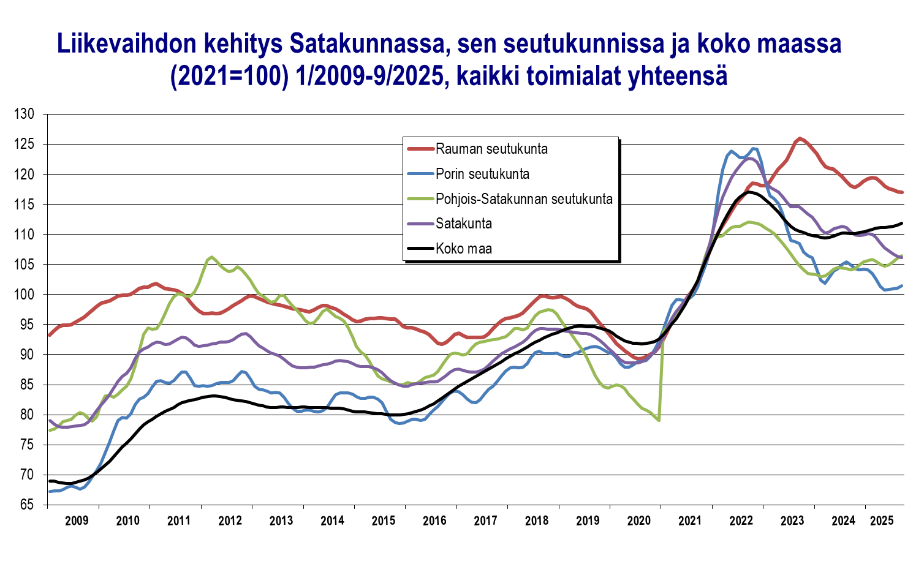
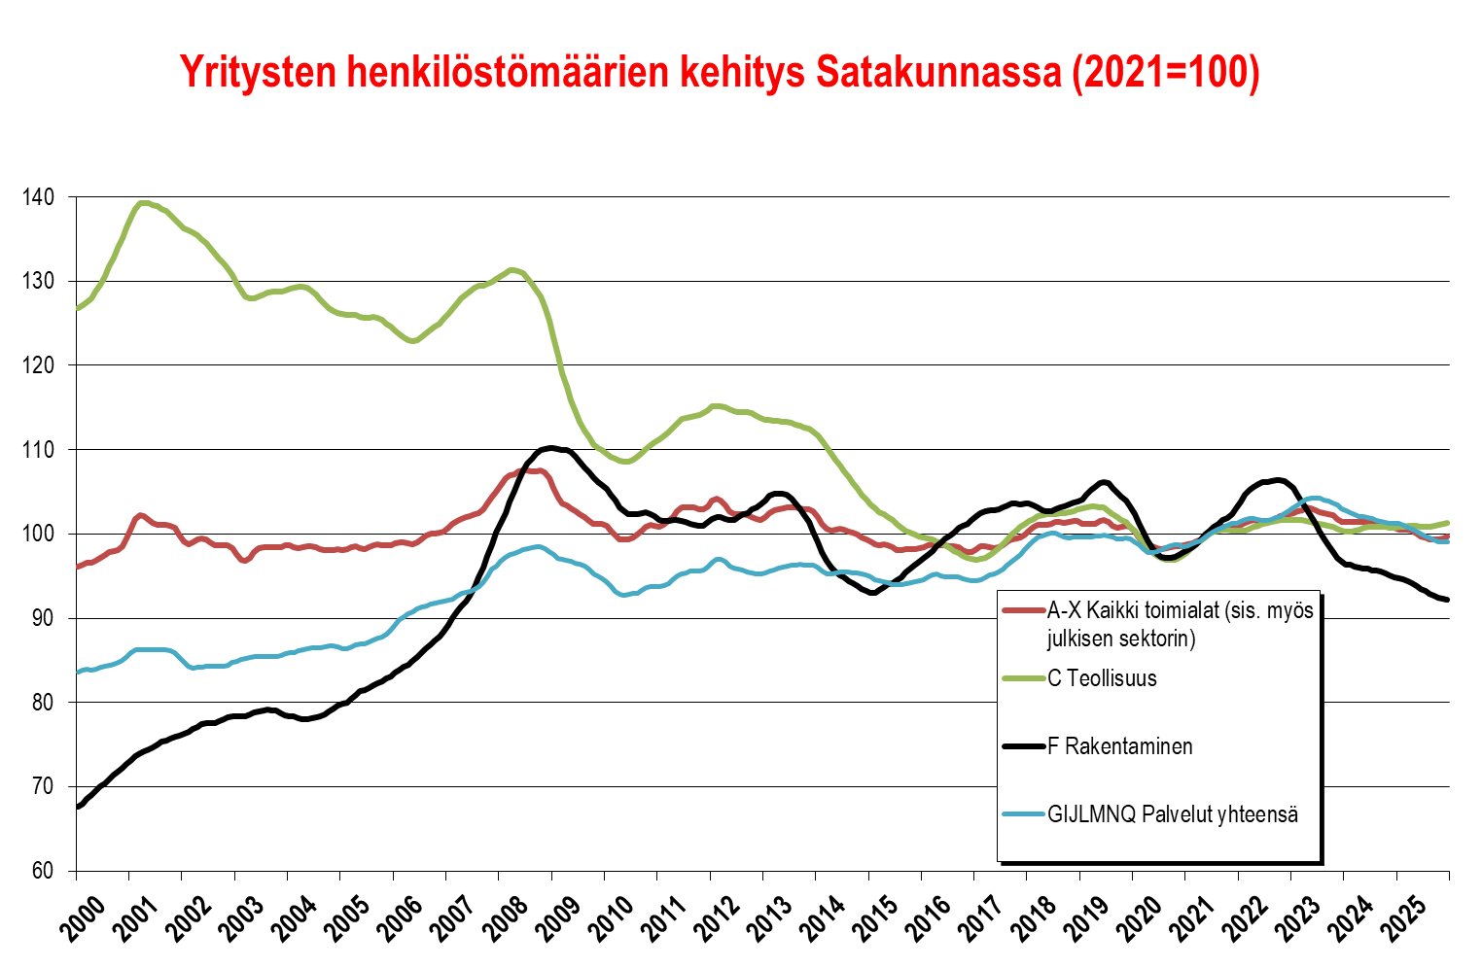
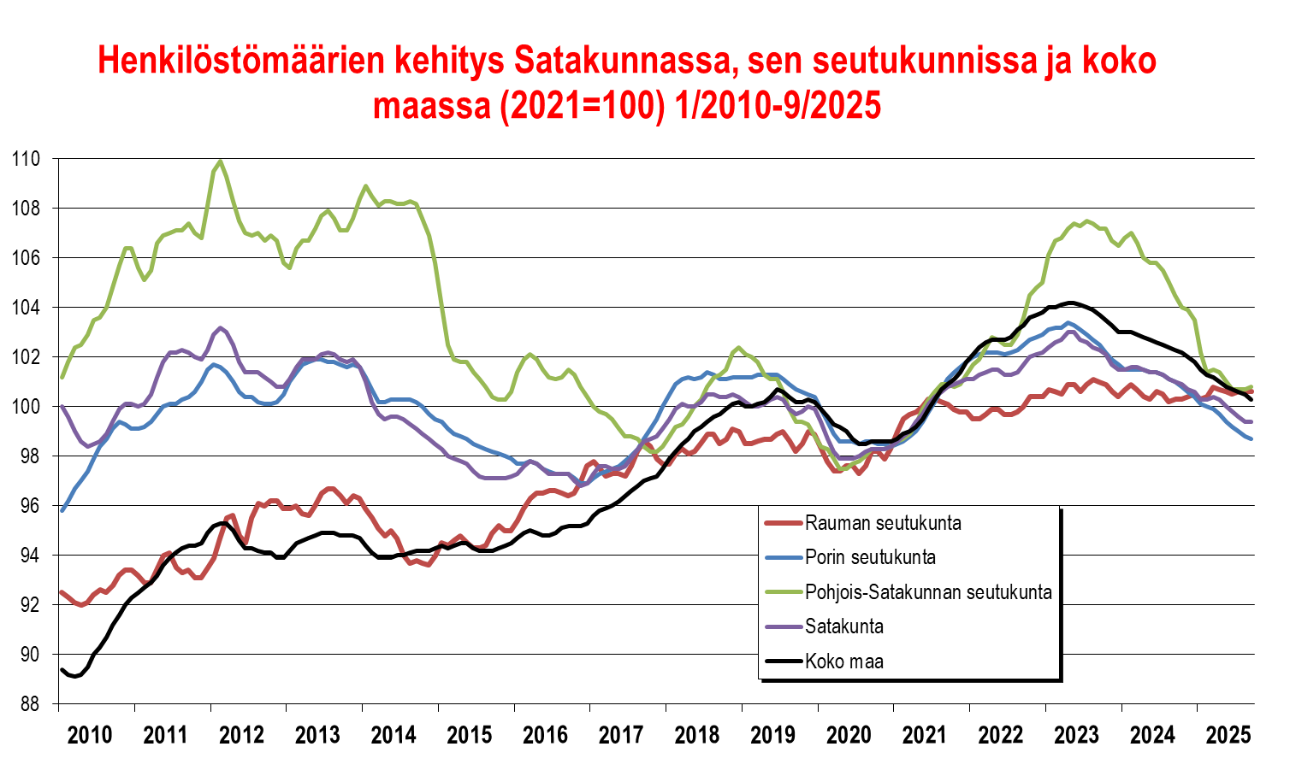

Teollisuus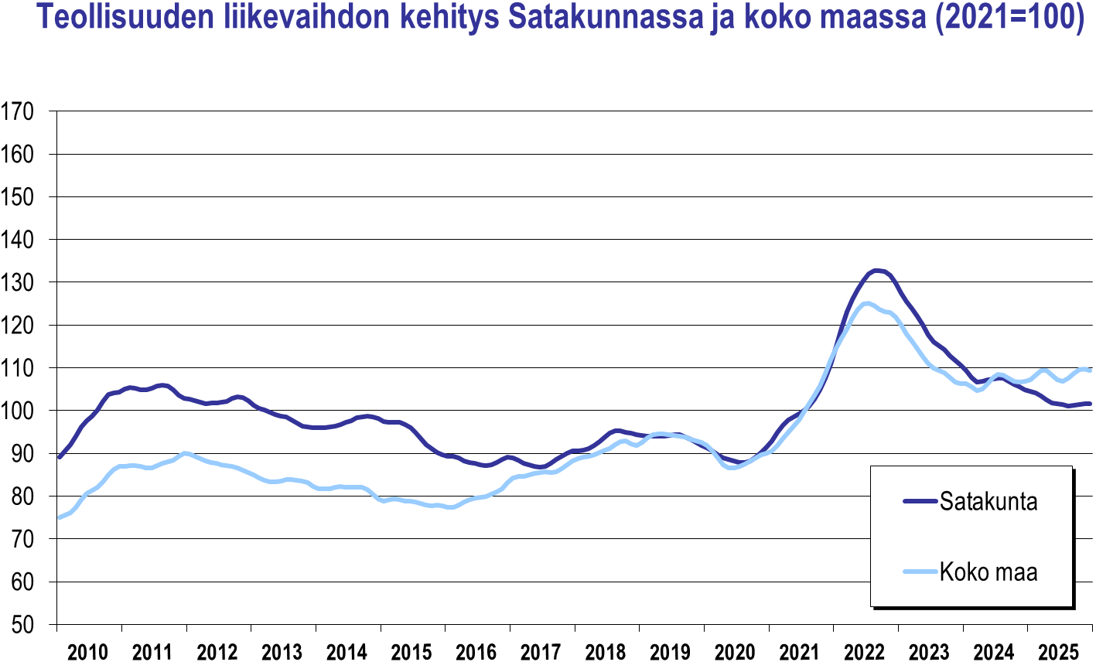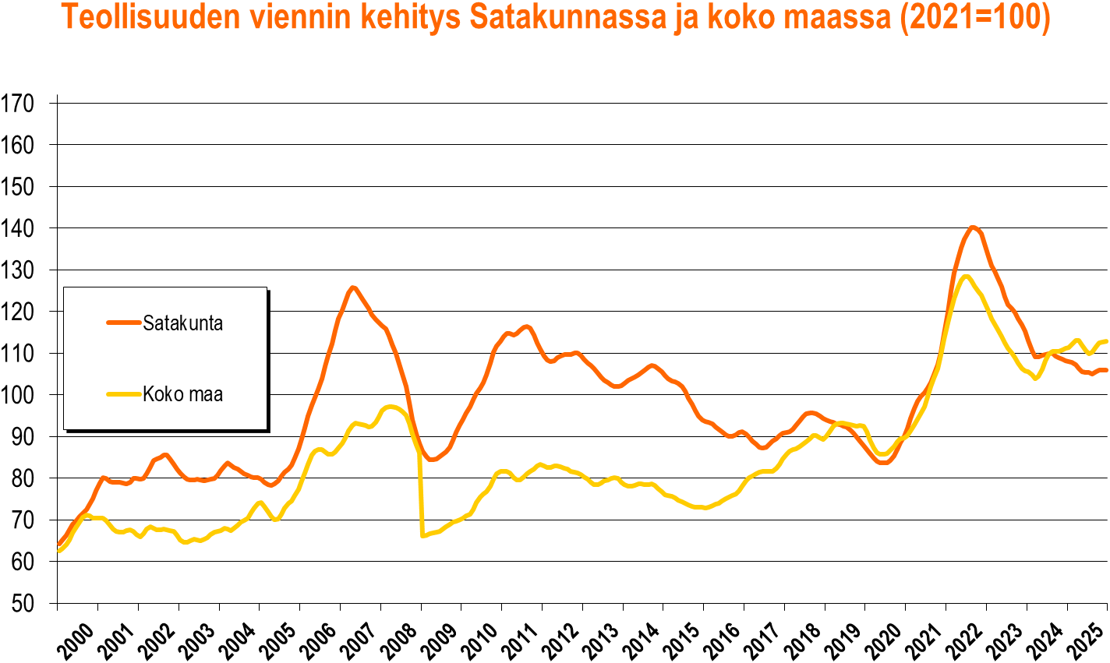
Teknologiateollisuus (TOL 24–30, sis. myös telakat, ei sis. tietotekniikkaa) 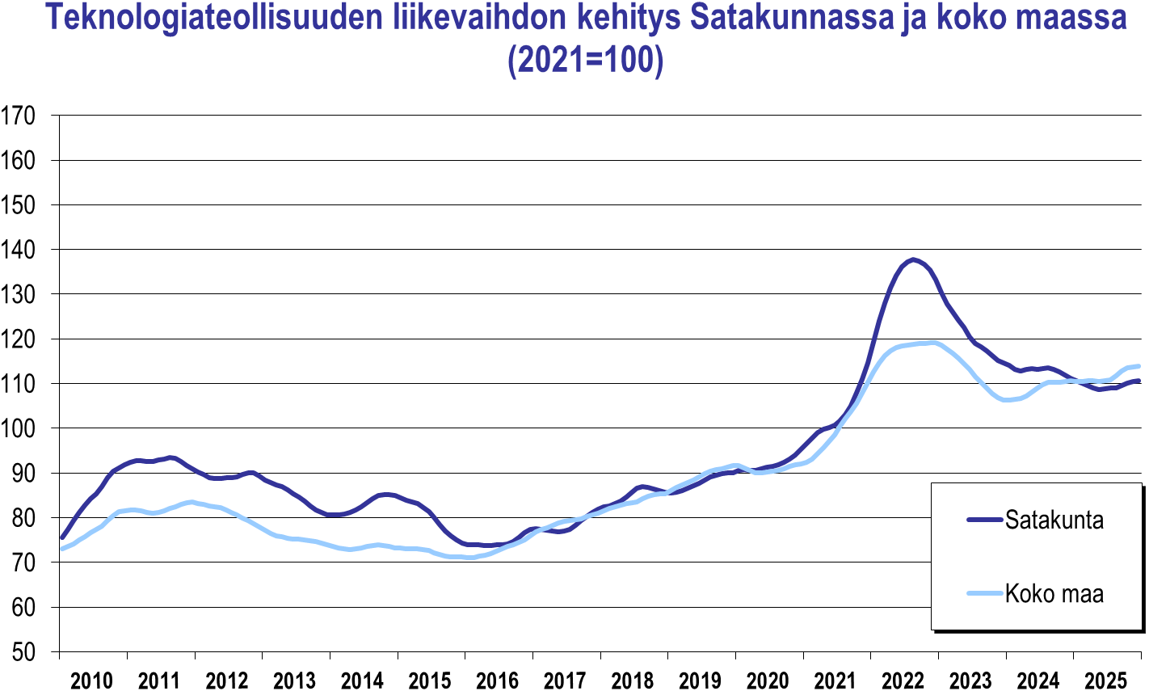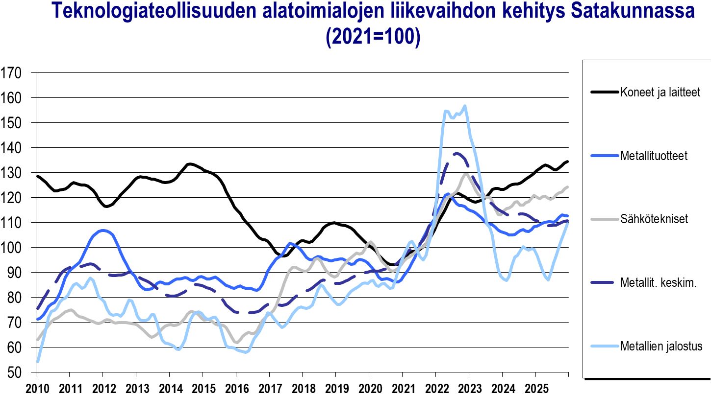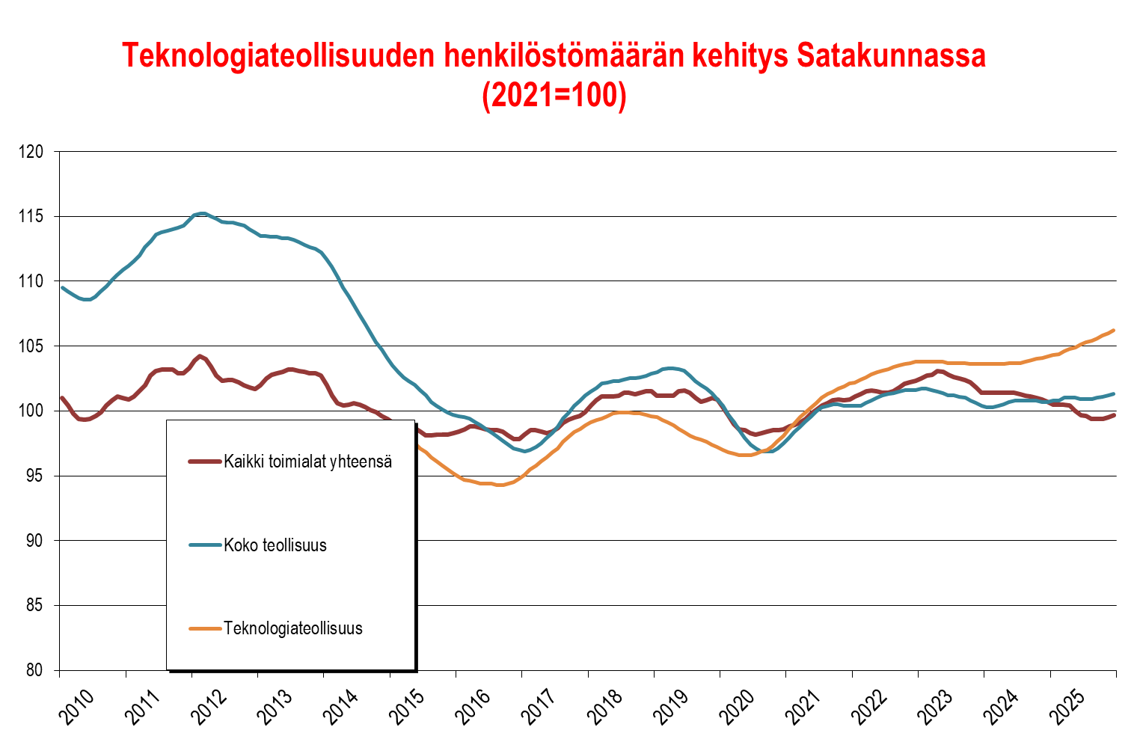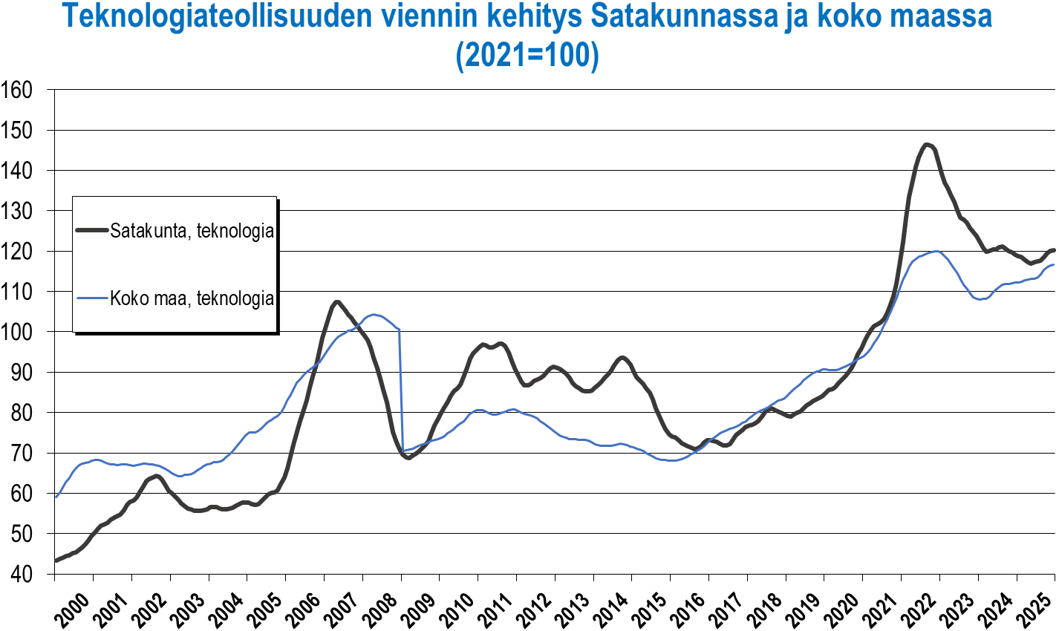
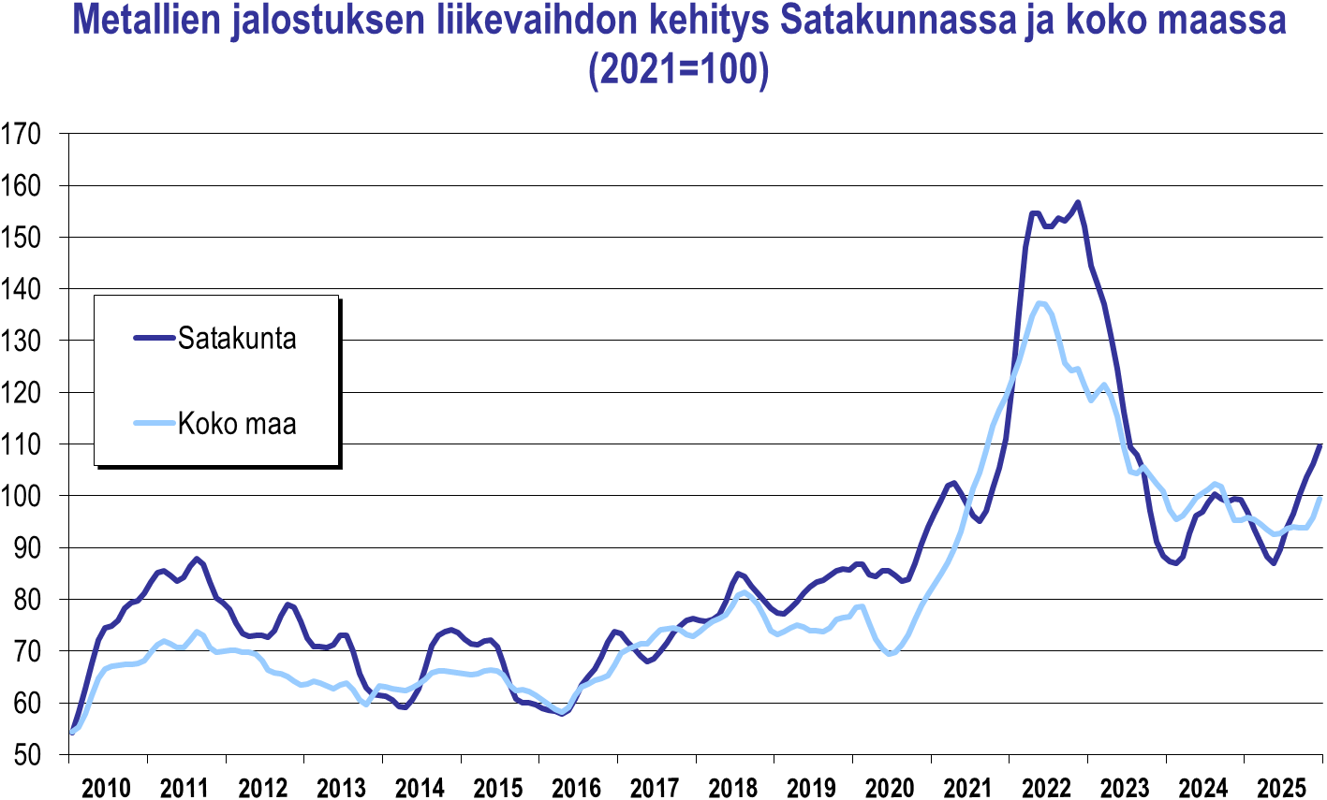
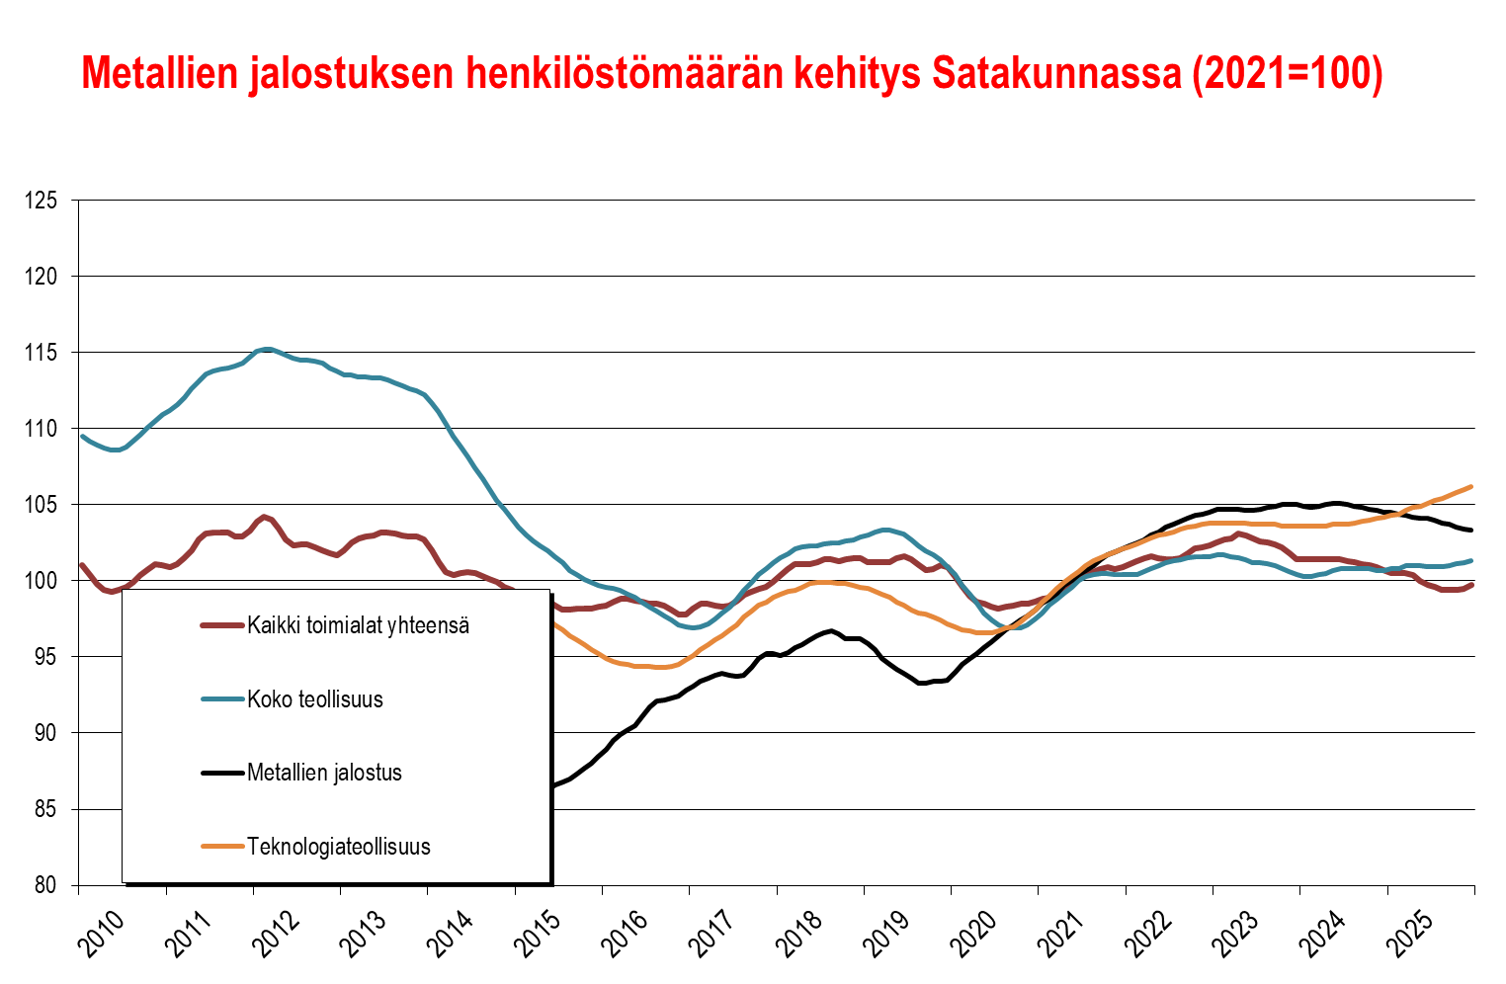
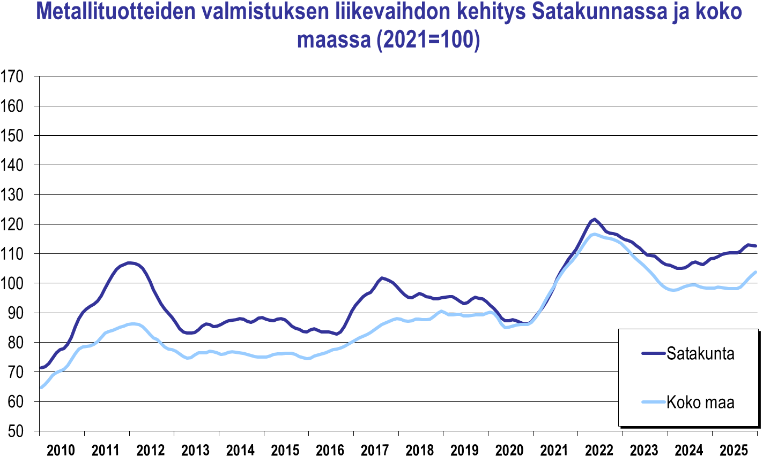
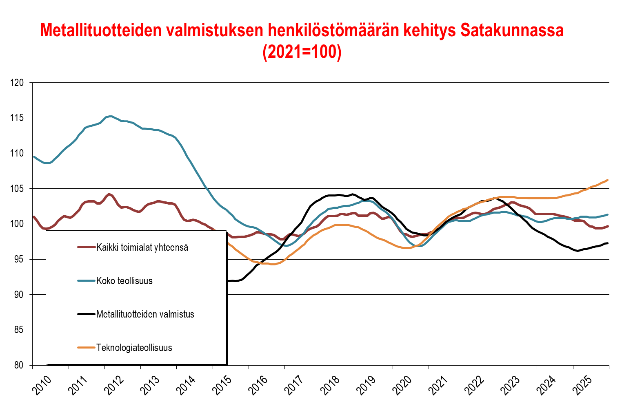
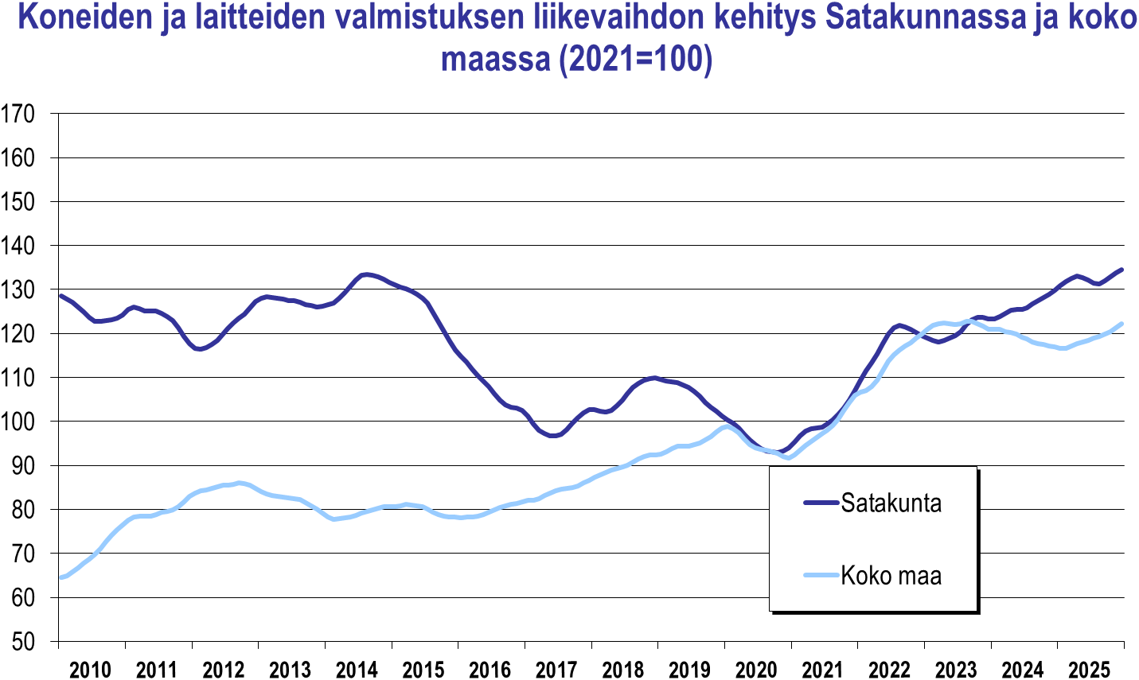
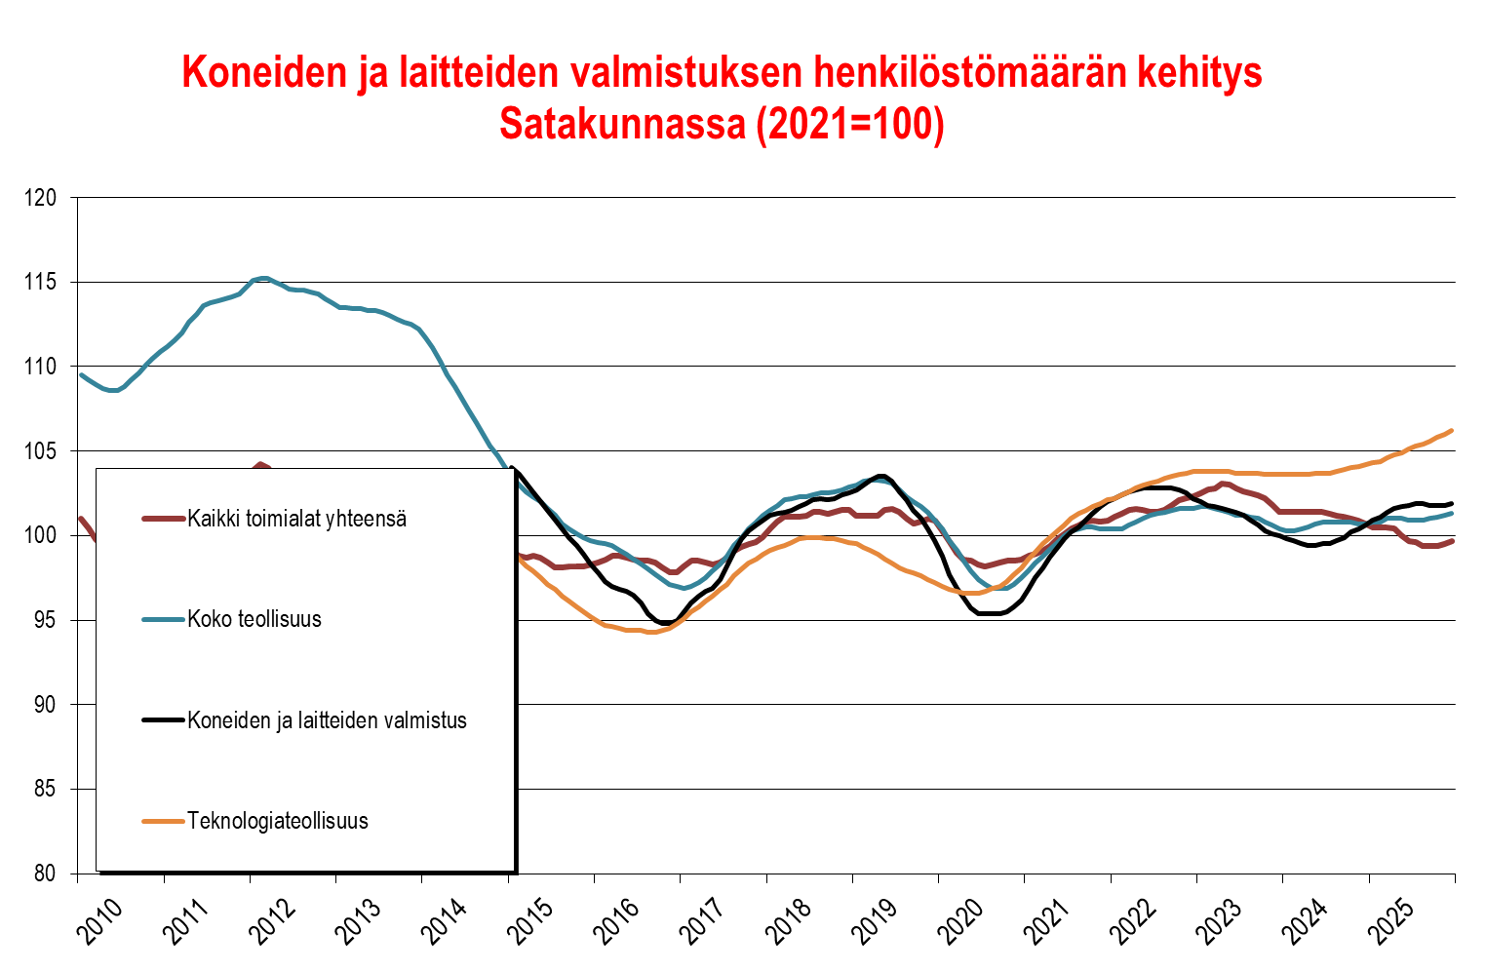
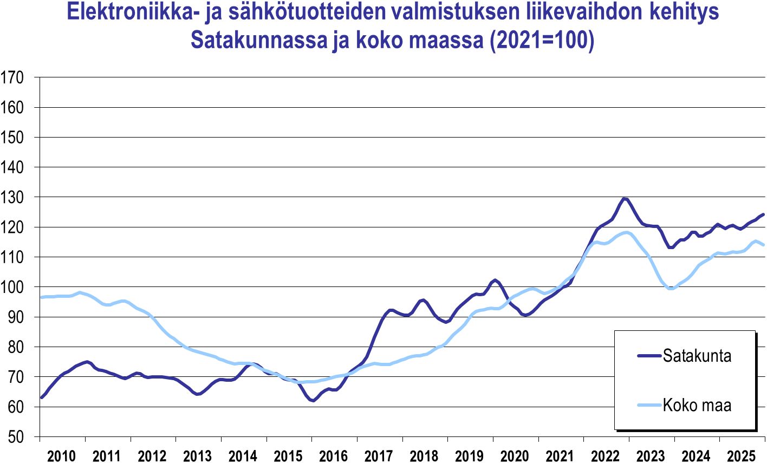
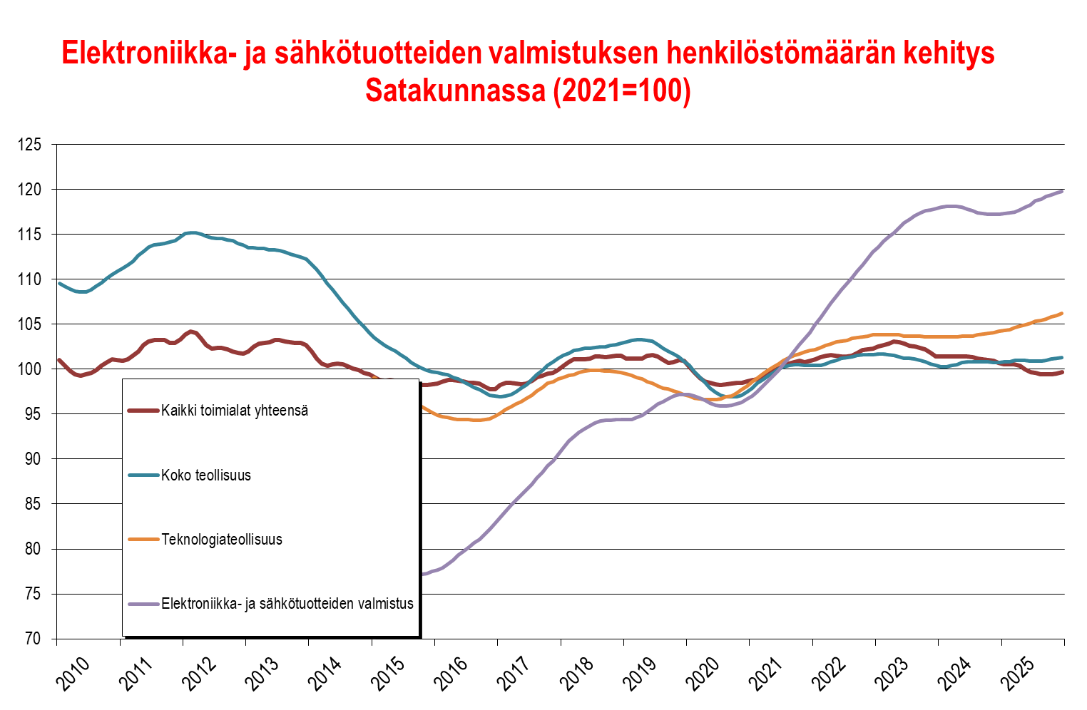
Metsäteollisuus (puu- ja paperiteollisuus sekä huonekalujen valmistus)

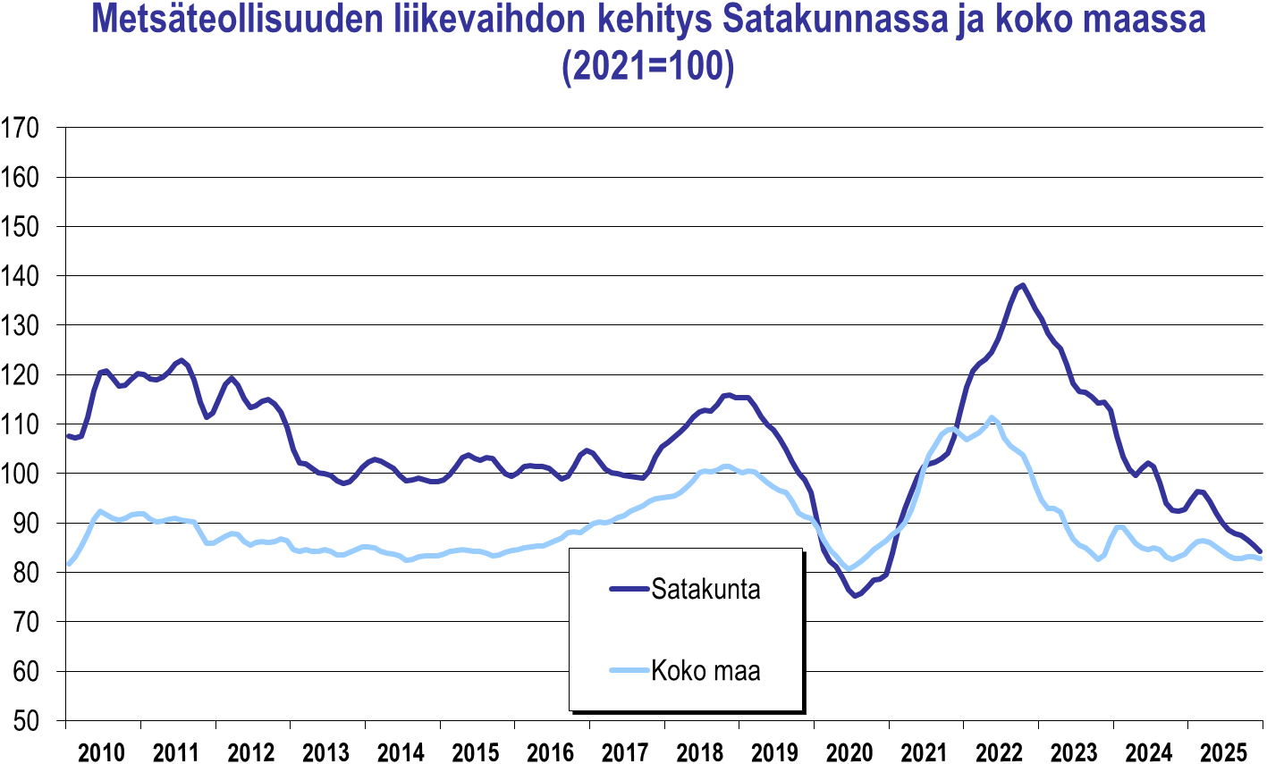
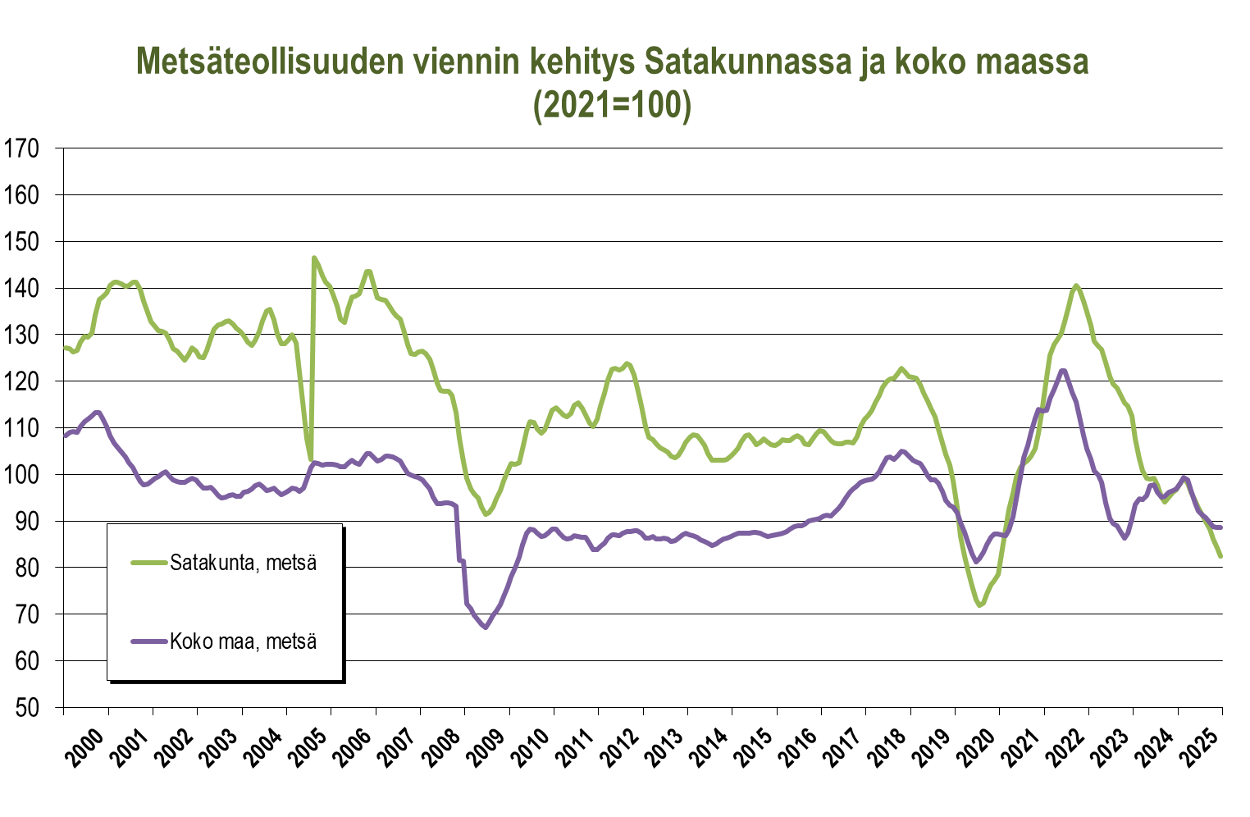
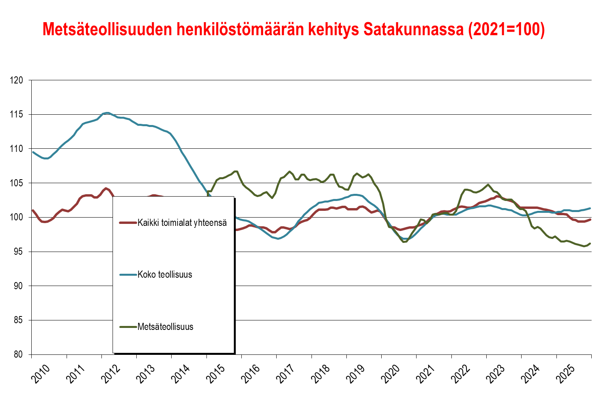
Kemikaalien sekä kumi- ja muovituotteiden valmistus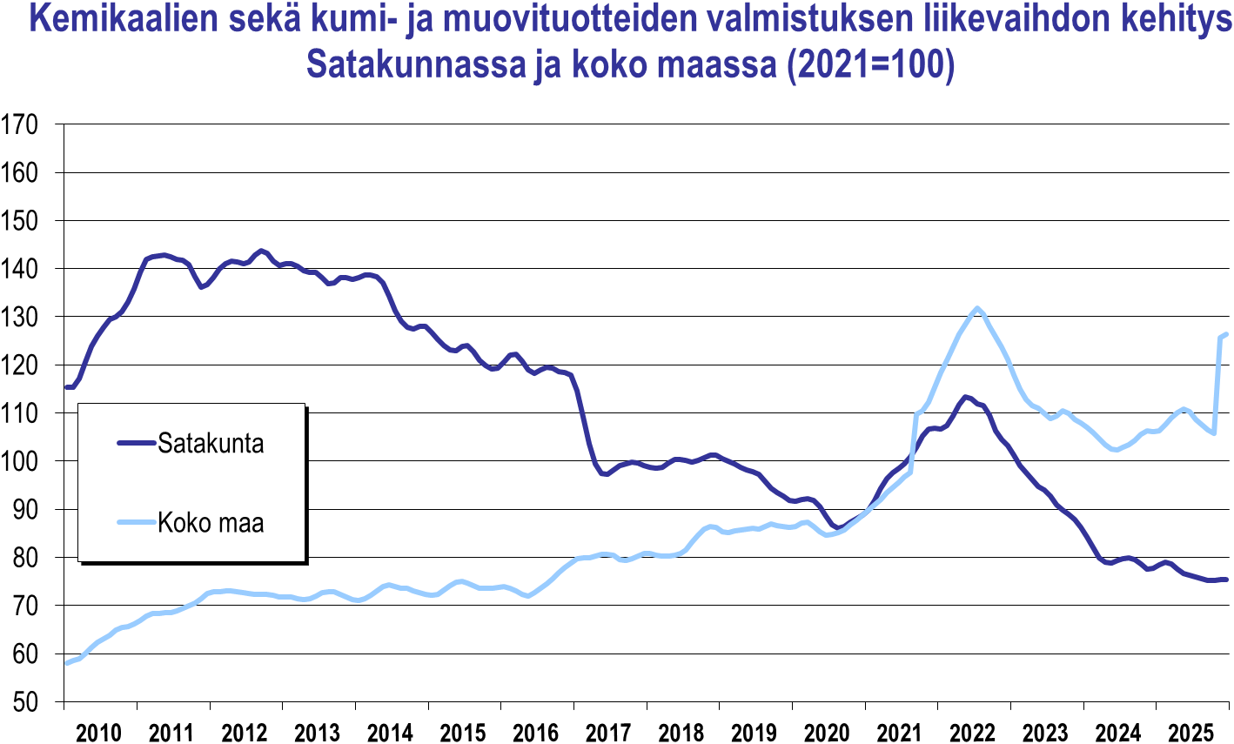
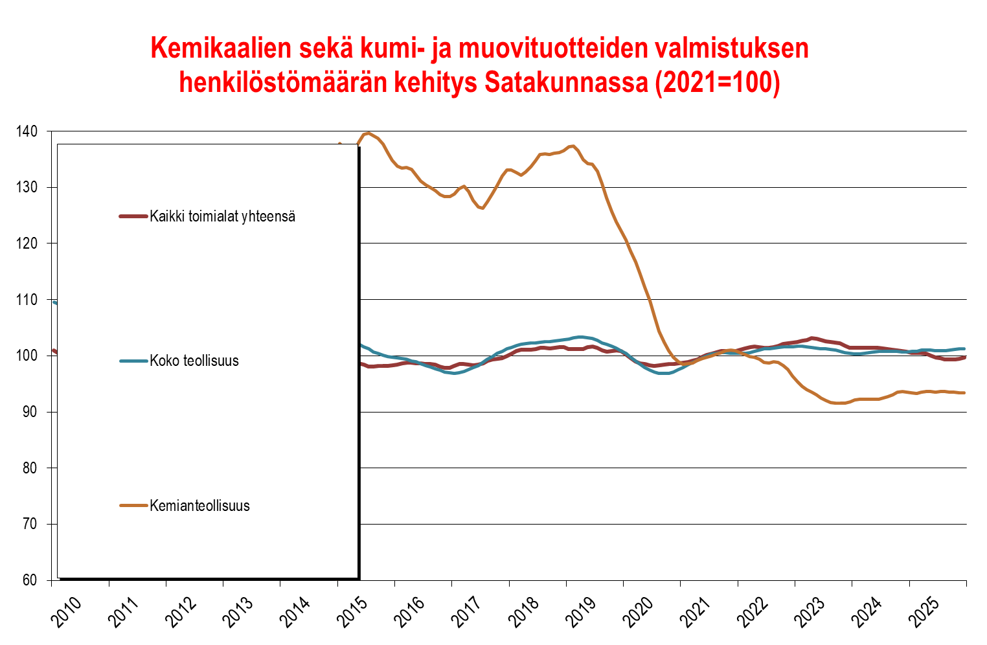
Elintarviketeollisuus

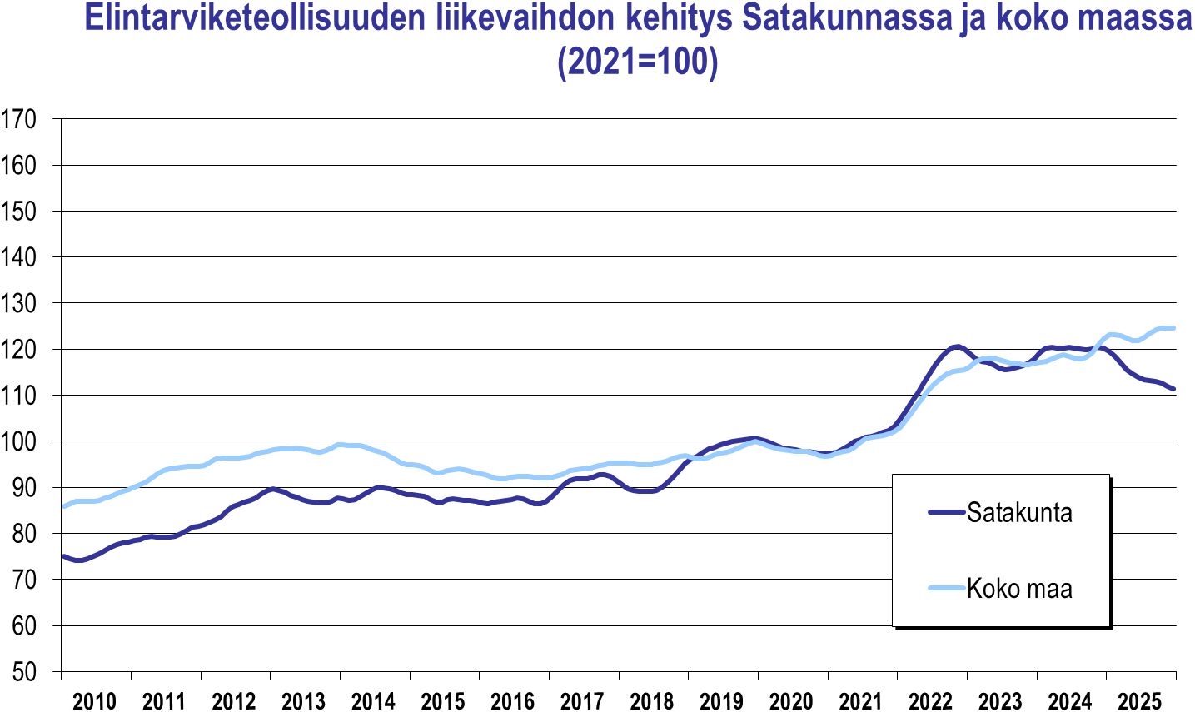
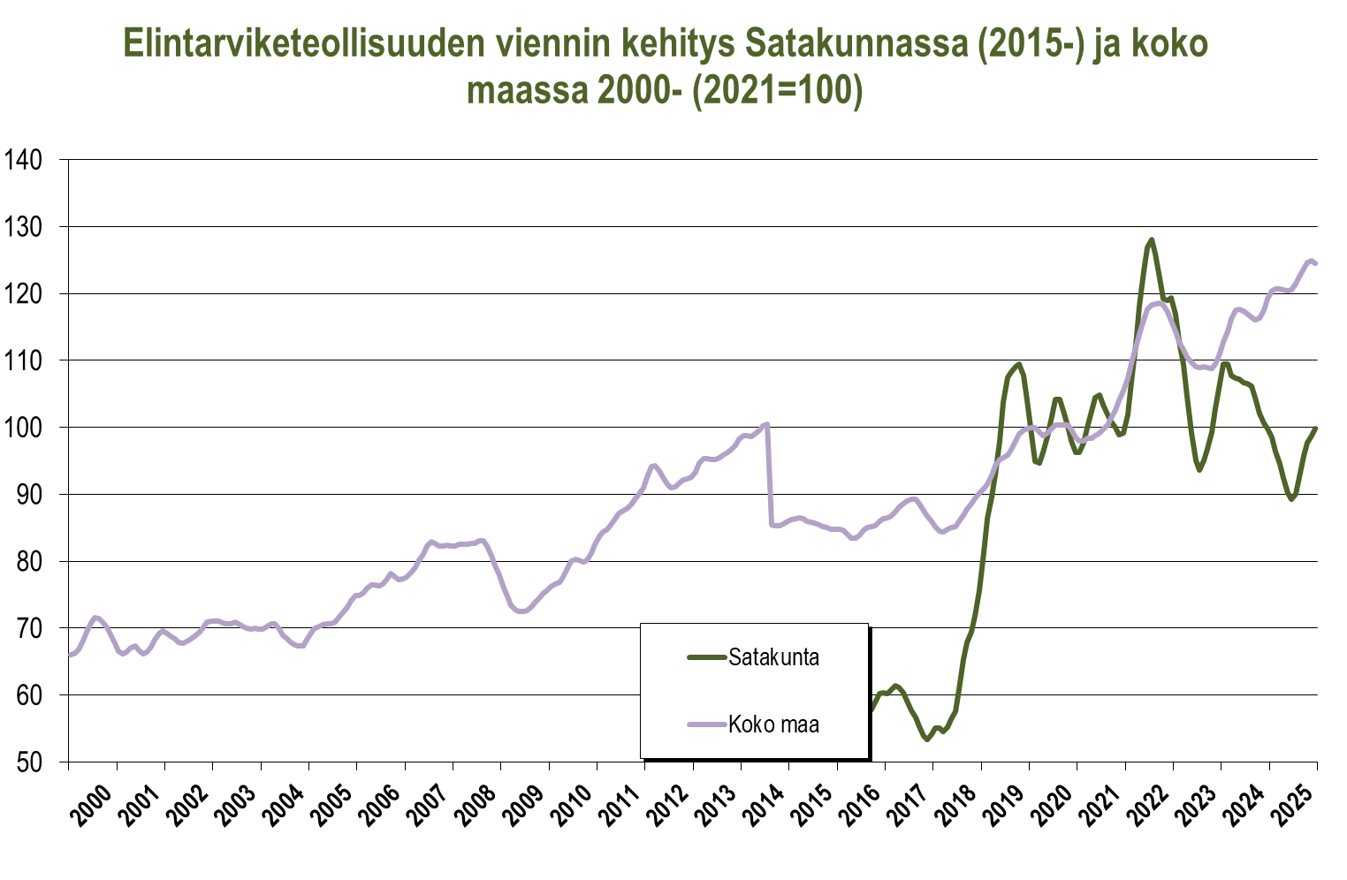
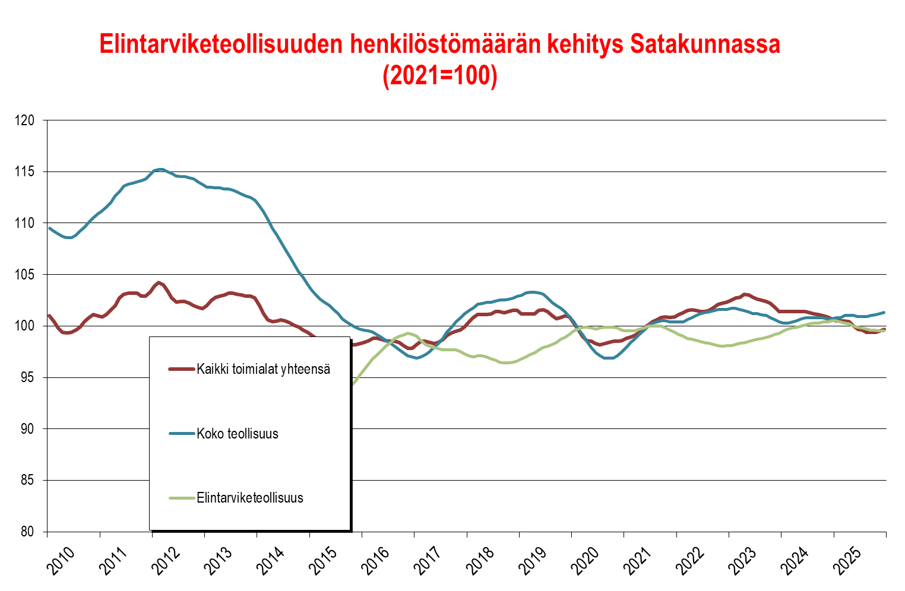
Klusterit Satakunnan automaatio- ja robotiikkaklusteriin luetaan yli 100 yritystä ja organisaatiota. Tähän tarkasteluun on valittu n. 50 ydinorganisaatiota. 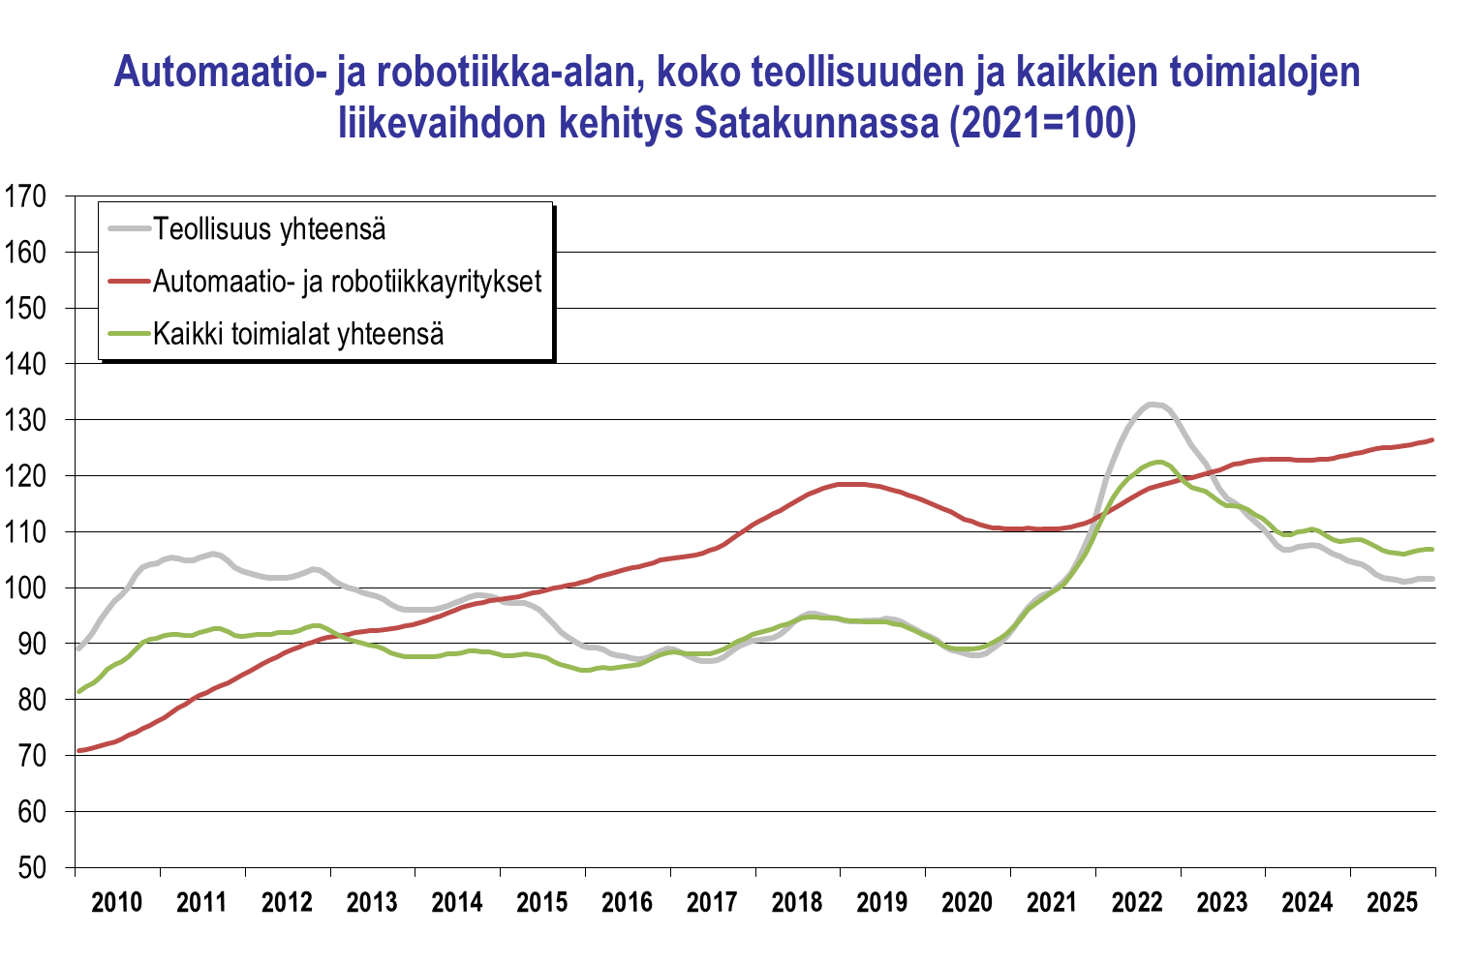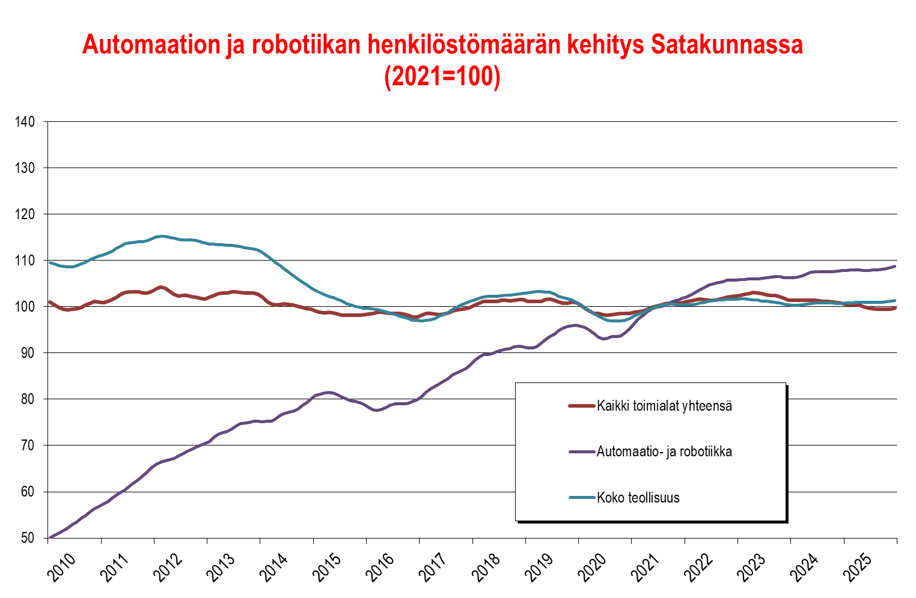
Satakunnan meri(teollisuus)klusteriin luetaan tässä yhteydessä n. 40 alueella toimivaa meriteollisuuden kone- ja laitevalmistajaa sekä telakkaa. 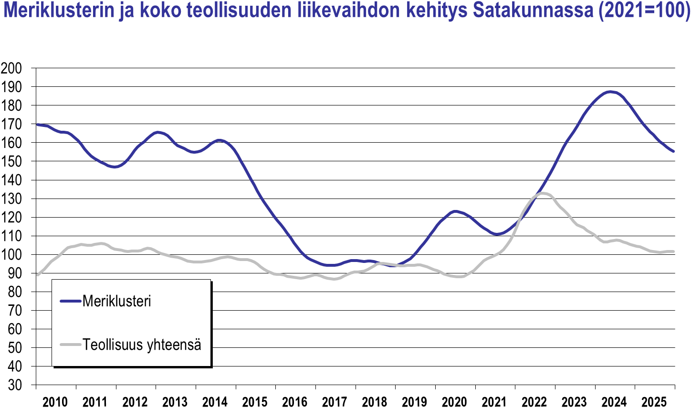
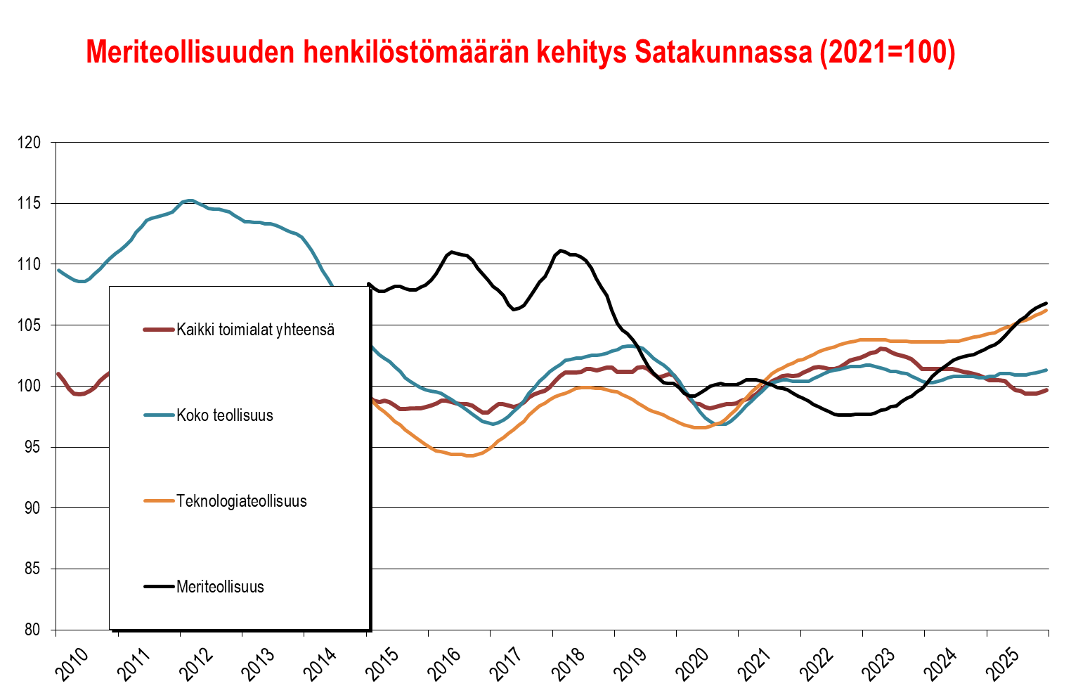
Pori–Huittinen-teollisuusvyöhyke sis. n. 700 teollisuus- ja insinööripalveluyritystä, jotka toimivat Reposaaresta Huittisiin ulottuvalla vyöhykkeellä. Mukana ovat myös Noormarkku sekä Porin keskusta lähiöineen. Teollisuusvyöhyke sis. myös Meri-Porin teollisuusalueen. 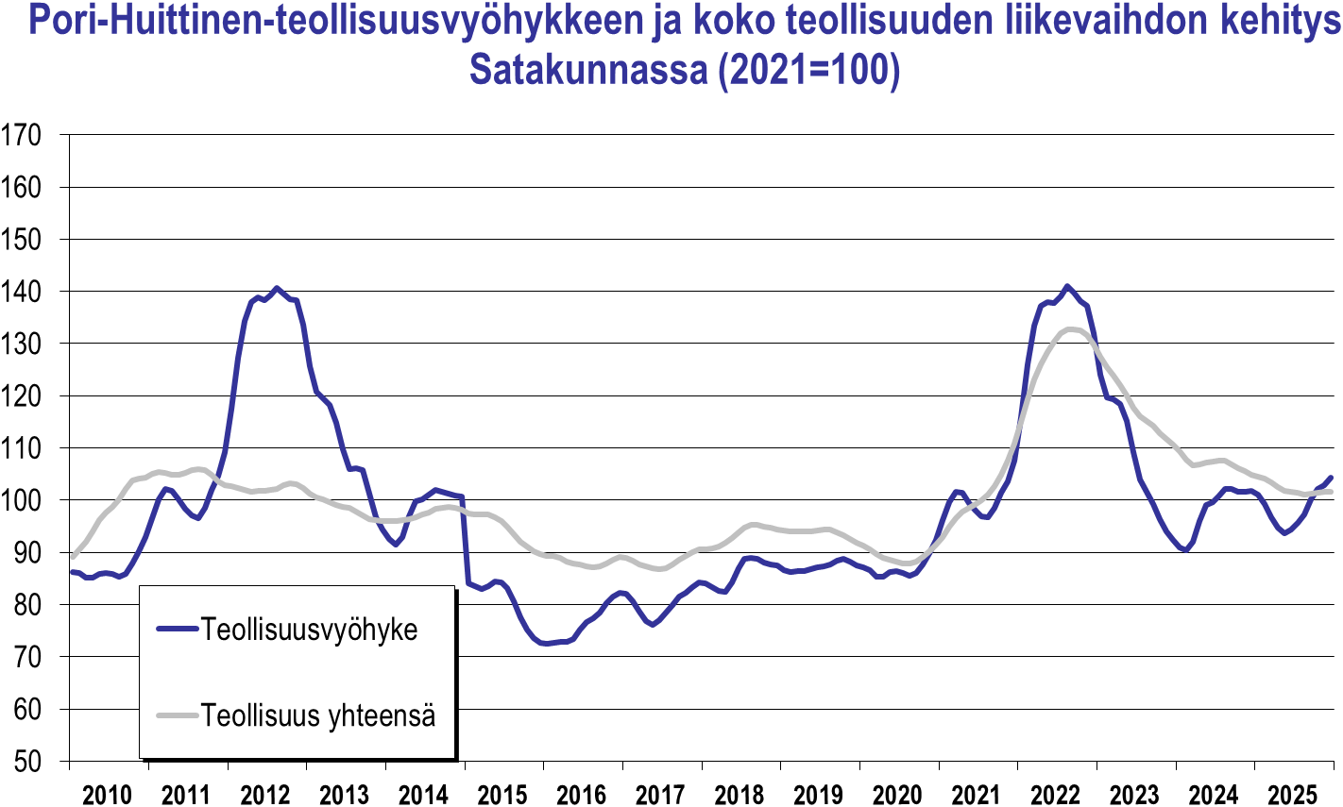
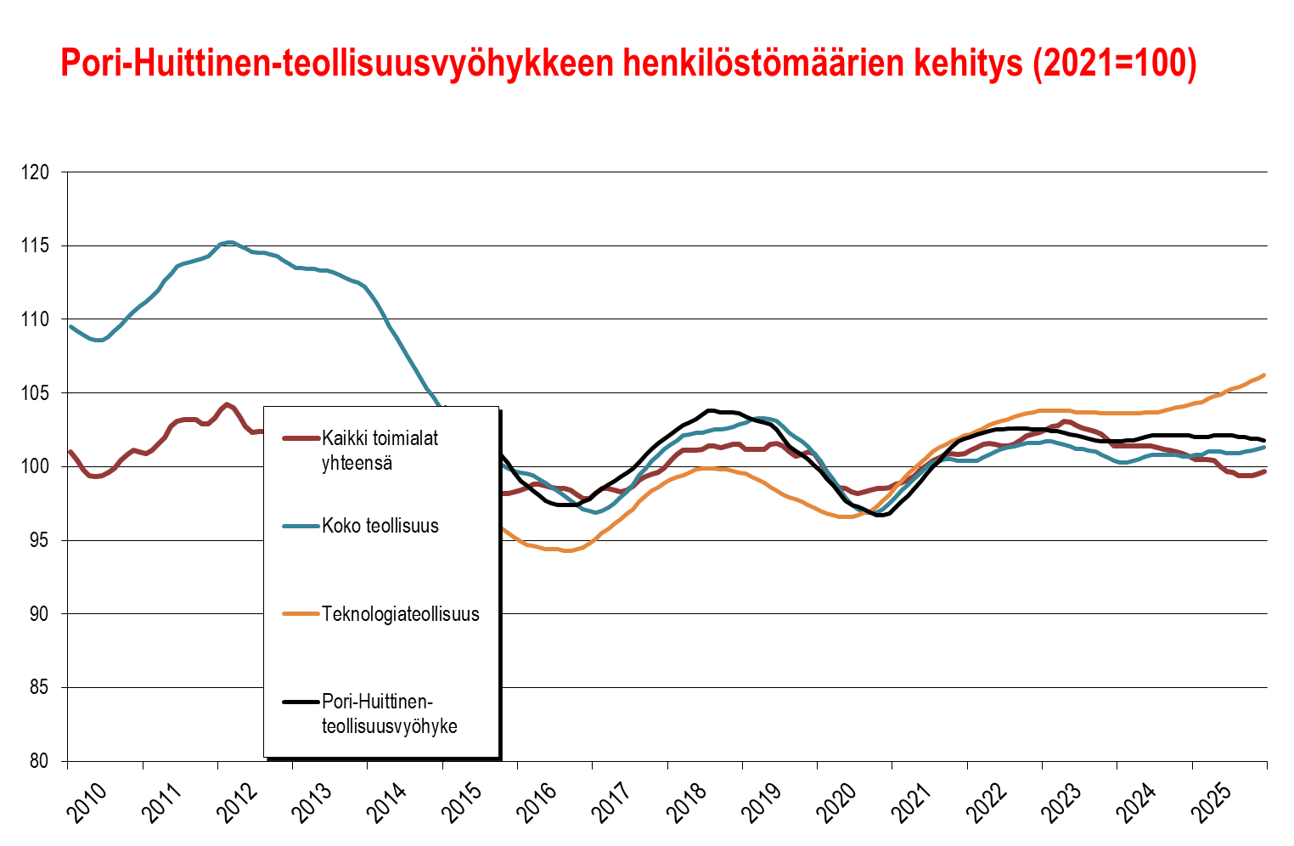
Meri-Porin teollisuusalue (ent. M20-teollisuuspuisto) koostuu runsaasta 140 yrityksestä, jotka toimivat Porin Mäntyluodon, Kirrisannan, Reposaaren, Tahkoluodon, Ahlaisten ja Lampin alueella. Meriteollisuudella on vahva rooli telakan ansiosta. Luvut eivät sisällä Venatorin aluetta. 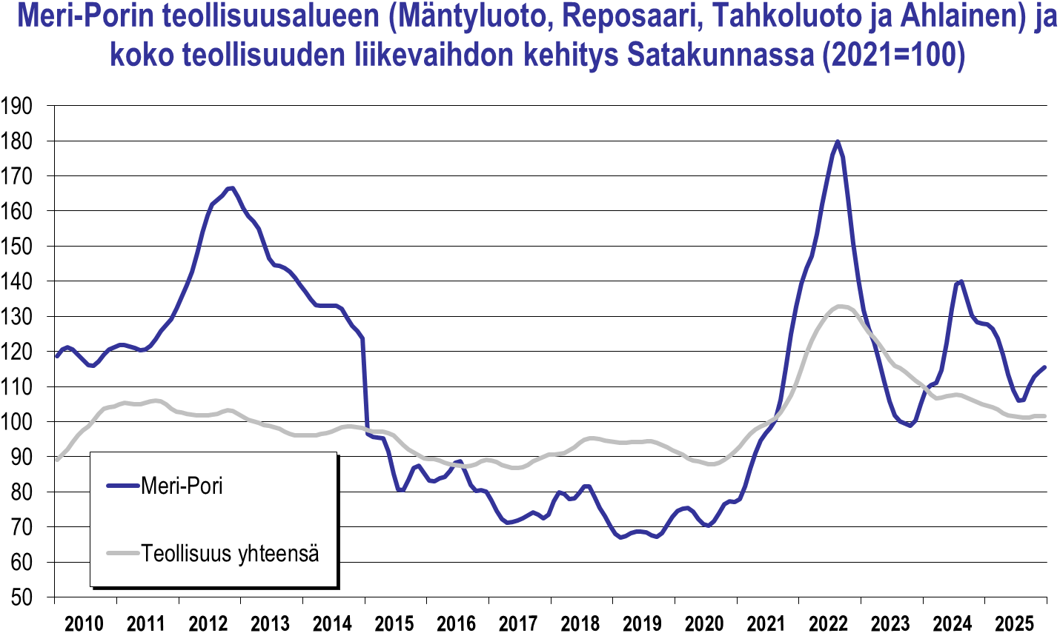
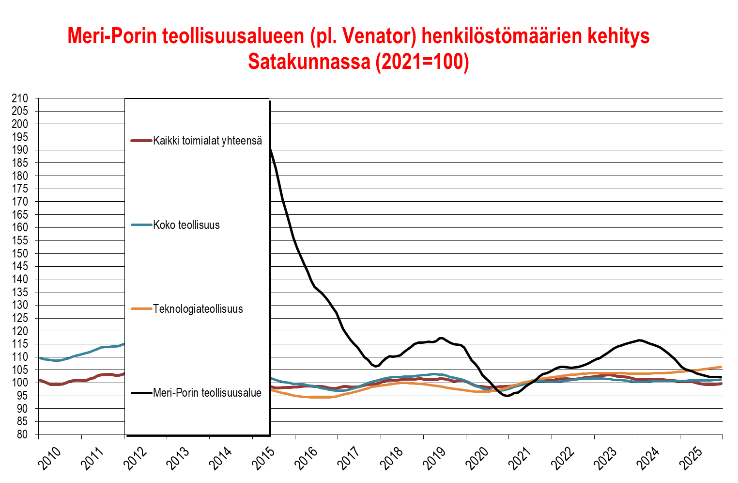
Rakentaminen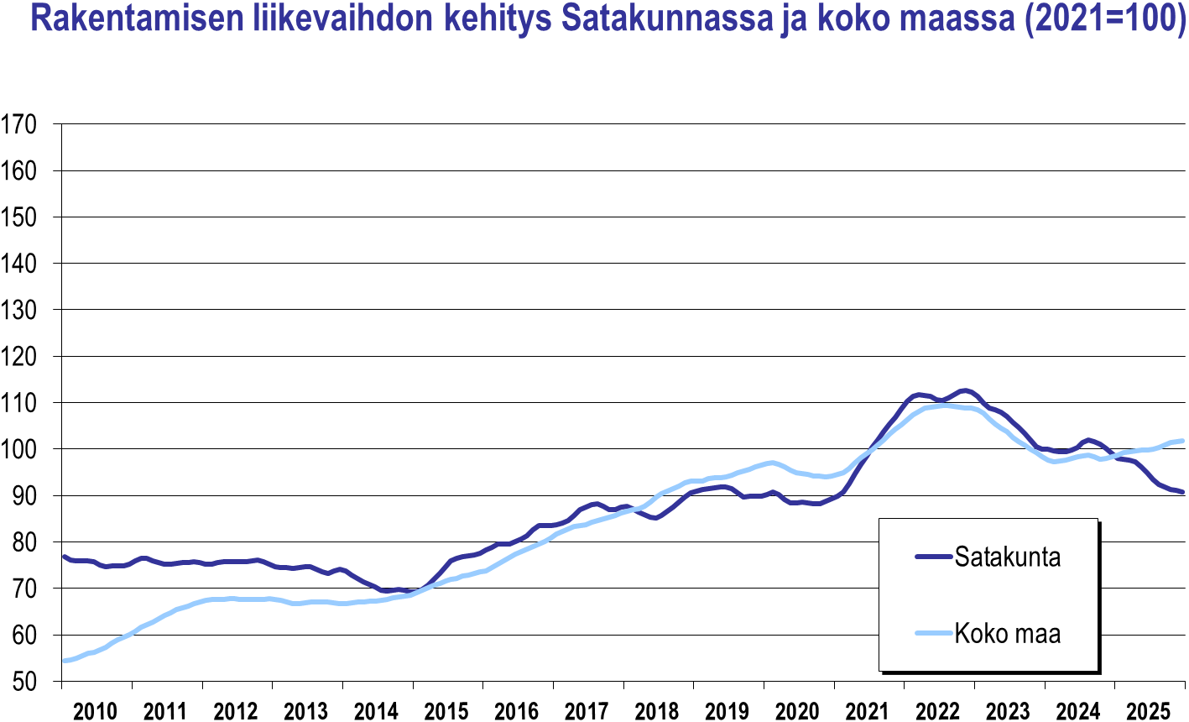
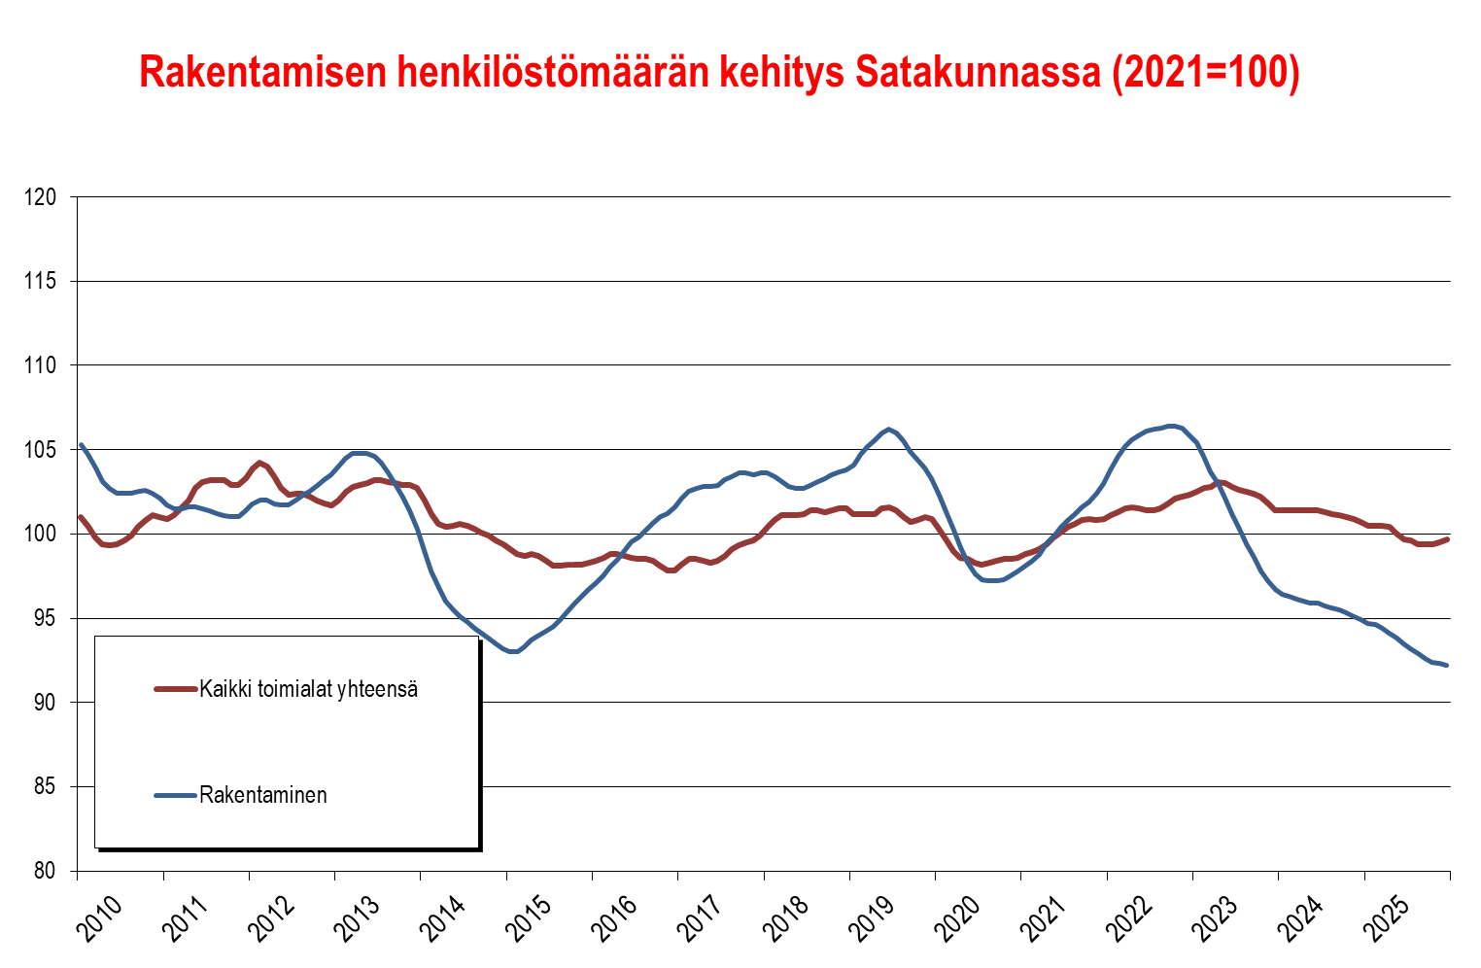
Tukku- ja vähittäiskauppa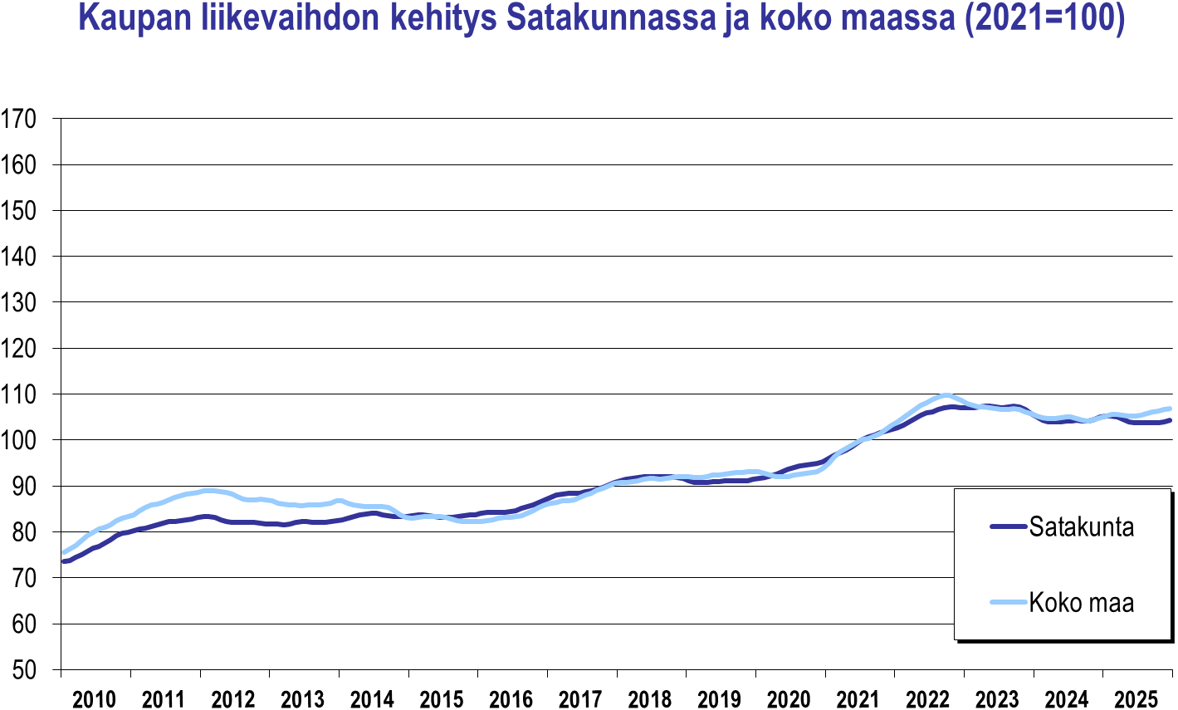
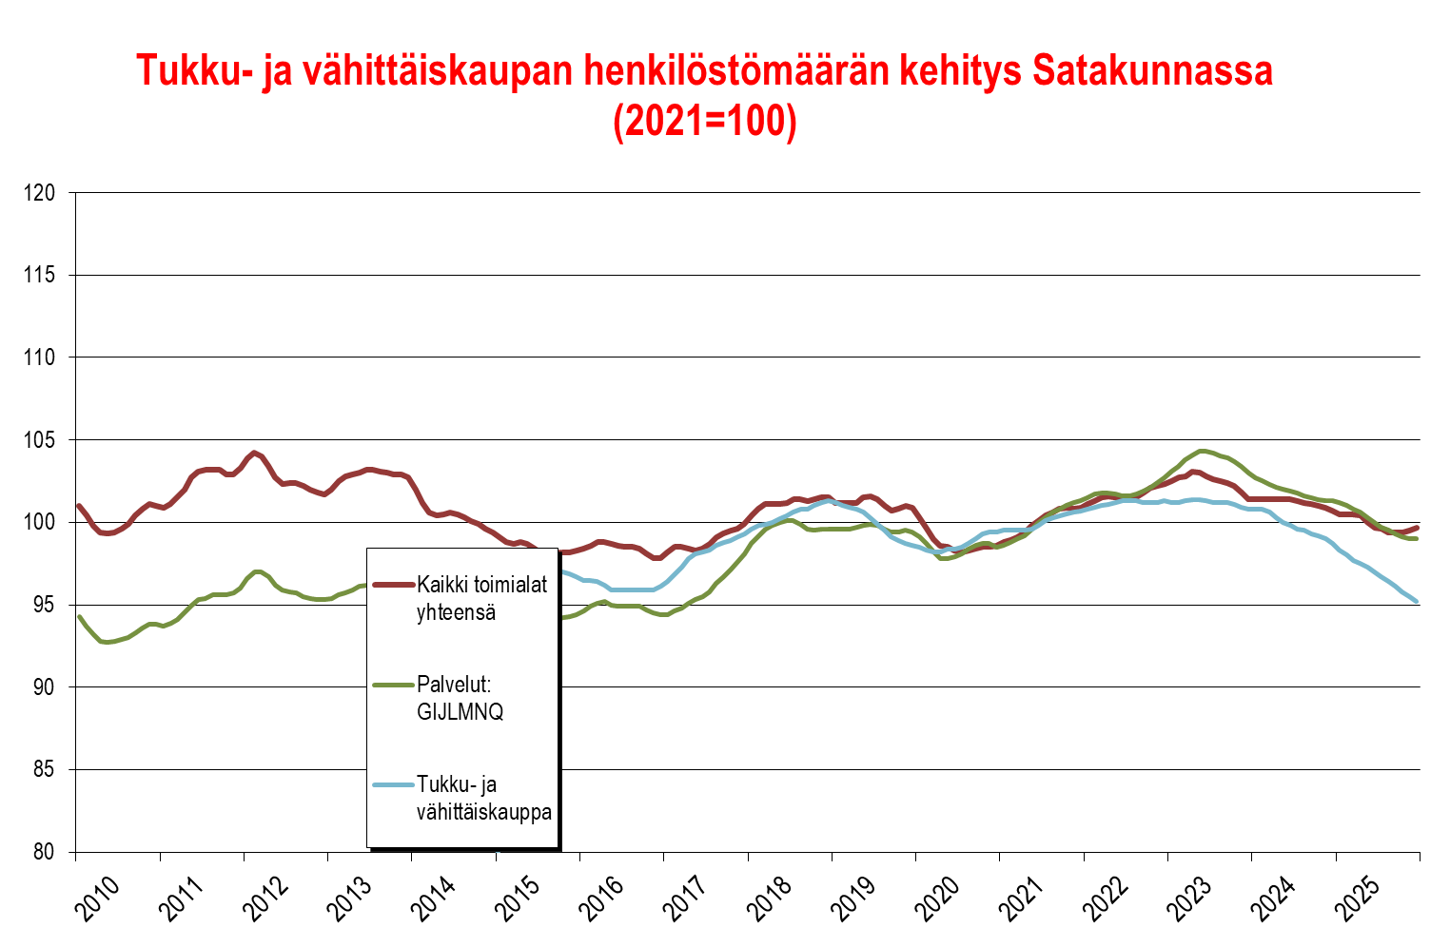
Majoitus- ja ravitsemistoiminta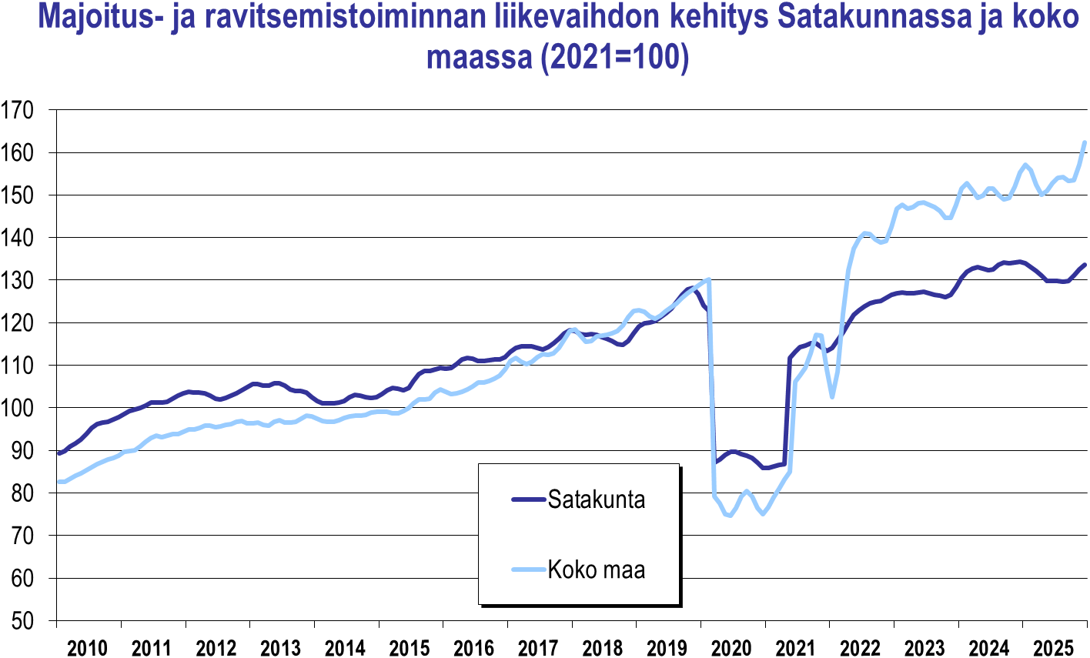
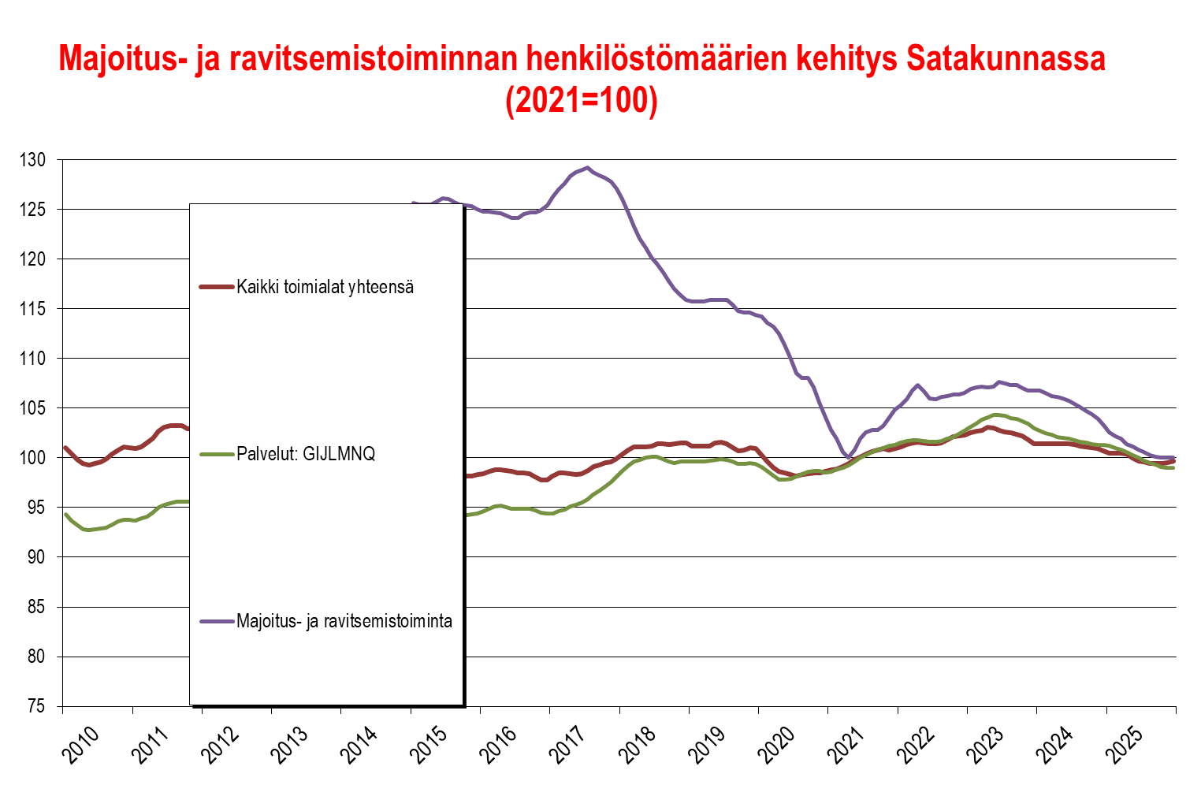
Liike-elämän palvelut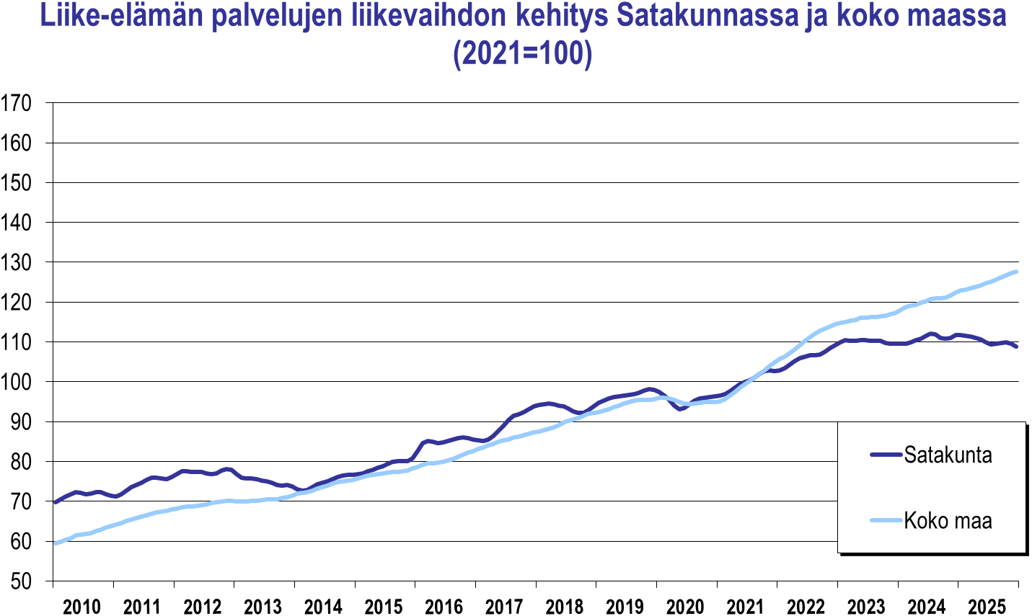
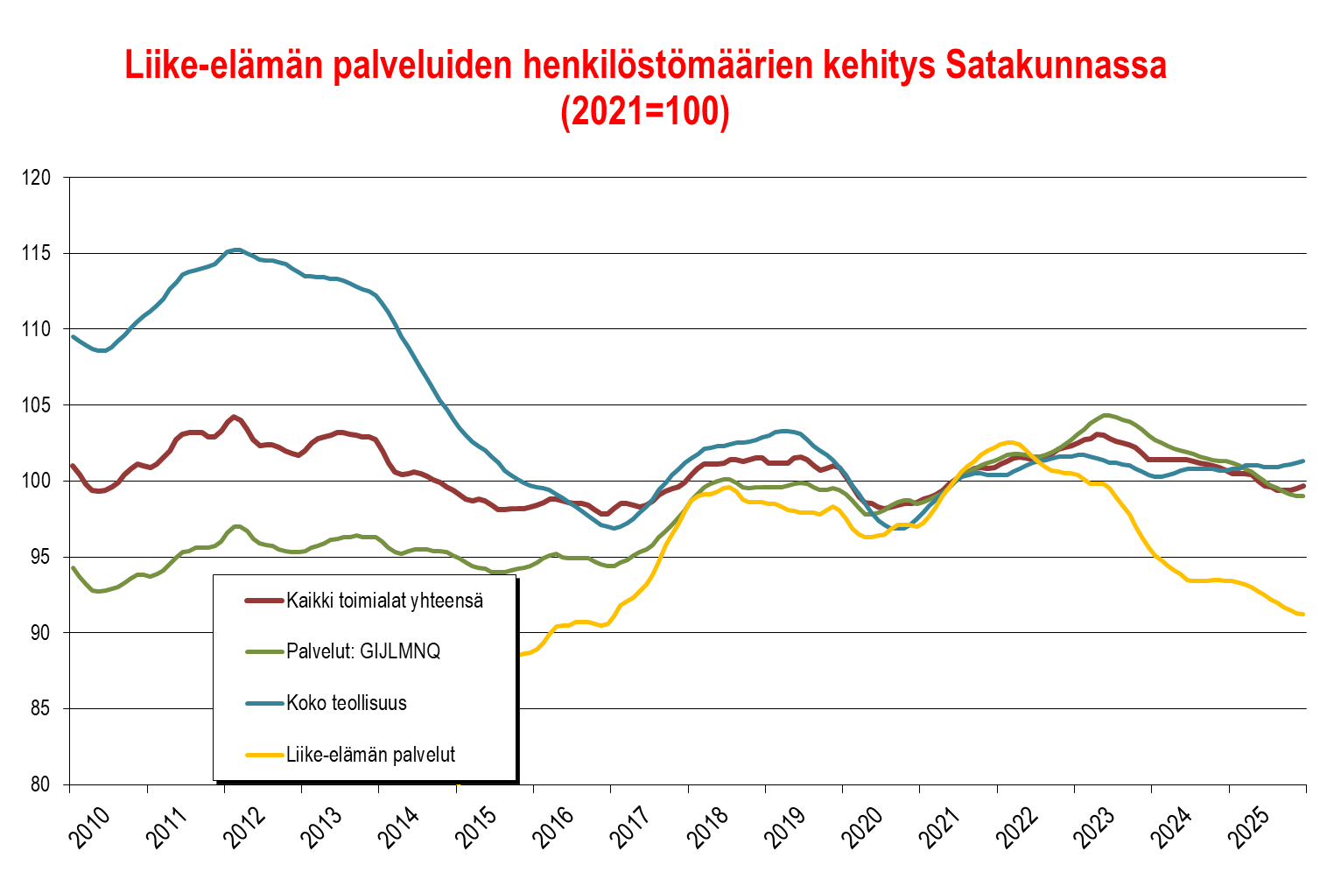
Luovat alat 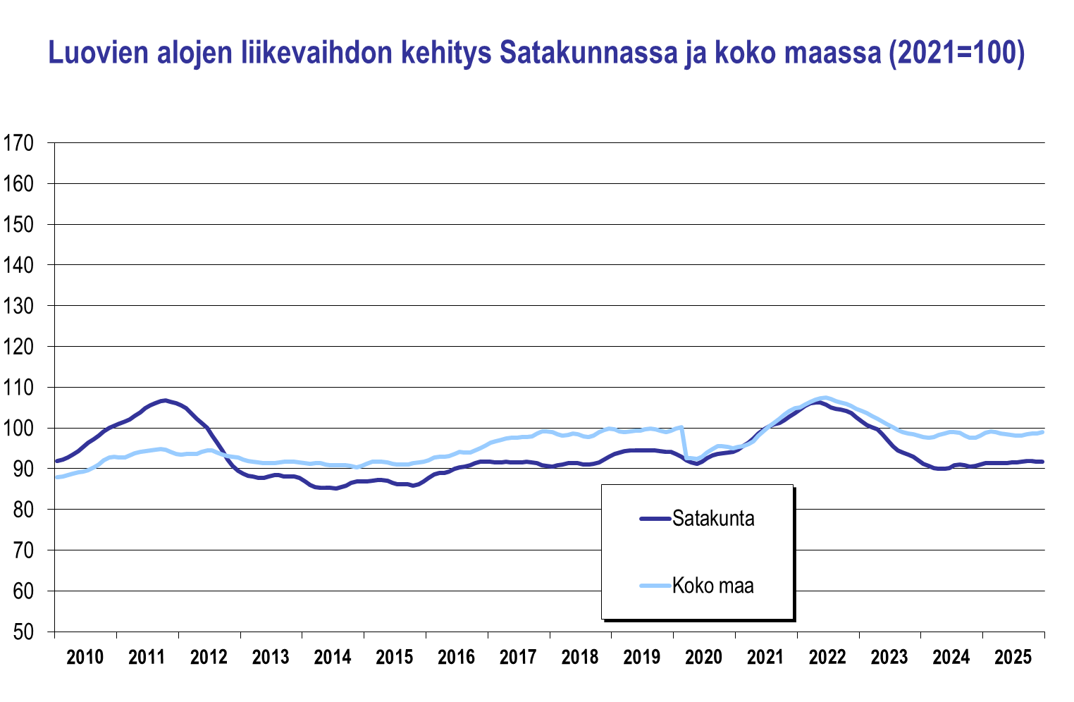
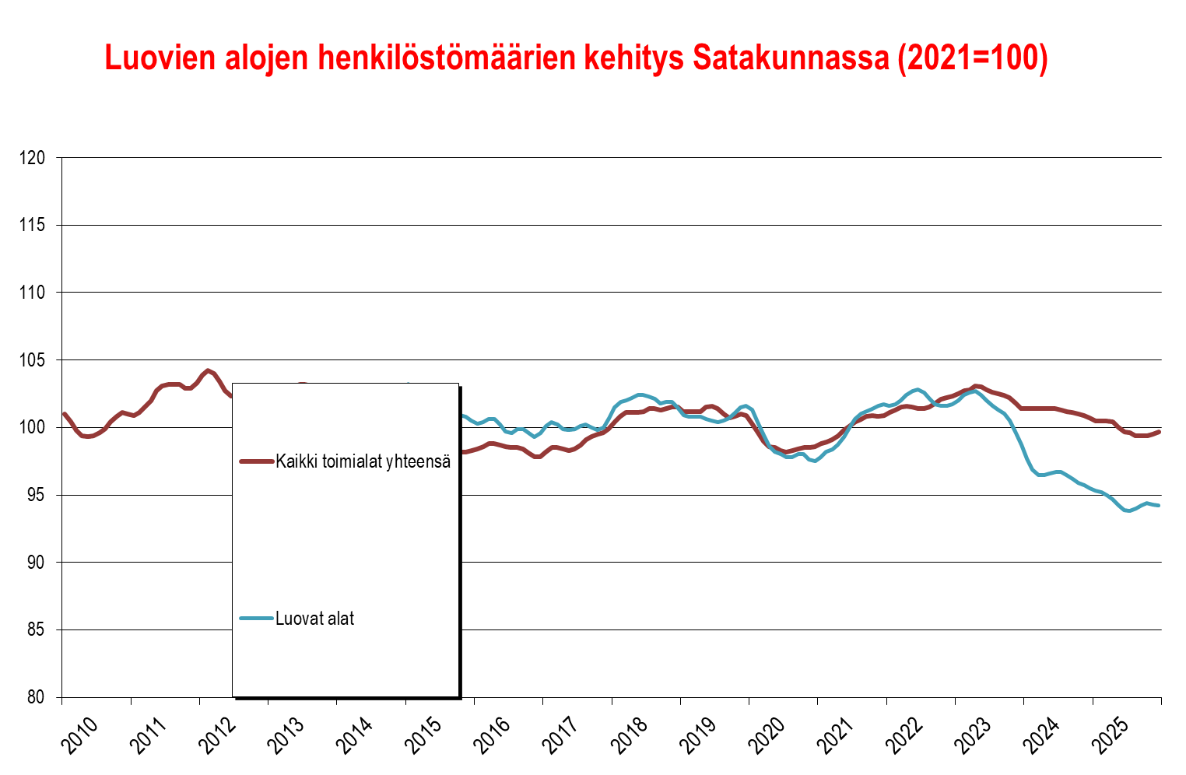Yksityiset sosiaali- ja terveyspalvelut